
CAHIER DES CHARGES FONCTIONNEL ET TECHNIQUE
AI721 SchoolX CM
Plateforme web responsive (SaaS) de gestion des notes, des faits disciplinaires et des emplois du temps des établissements d'enseignement secondaire général et technique du Cameroun — proposée par AI721 TECH STUFF

Projet | AI721 SchoolX CM — plateforme de gestion scolaire multi-établissements
Éditeur | AI721 TECH STUFF (super administrateur : AI721)
Document | Cahier des charges (spécifications fonctionnelles, techniques et conception UML)
Version | 3.2
Date | 02/11/2026
Statut | Validé pour réalisation — application livrée
Historique | 1.0 : version initiale. 1.1 : groupe et type de matière dissociés. 2.0 : plateforme multi-établissements AI721 (abonnements annuels, console super admin, quatre interfaces de connexion, coffre des accès), saisie et statistiques par trimestre, statistiques PDF, clôture annuelle. 3.0 : nouveau nom « AI721 SchoolX CM » ; dossier administratif des enseignants (pointage, taux d'assiduité, attestation de présence effective, certificat de prise de service, rappel à l'ordre, lettre d'observation, demande d'explication avec réponse en ligne). 3.1 : appellations des fonctions paramétrables (chef d'établissement, adjoint, vie scolaire, animation pédagogique). 3.2 : appellations Séquence/Situation et Professeur Principal/Titulaire, leçons digitalisées, attestation de présence effective au modèle officiel (APEP), messages aux parents (SMS, WhatsApp).
Destinataires | Chefs d'établissement, censeurs, surveillants généraux, enseignants, promoteurs d'établissements privés, équipe technique
Rédaction | Équipe de développement full stack AI721 SchoolX CM

Sommaire
1. Présentation du projet 5
1.1 Contexte 5
1.2 Problématique 5
1.3 Objectifs 6
1.4 Périmètre 6
2. Acteurs et profils utilisateurs 7
3. Exigences fonctionnelles 7
3.0 Super administrateur — console AI721 TECH STUFF 8
3.1 Authentification et compte (tous profils) 8
3.2 Administrateur — paramétrage 9
3.3 Administrateur — calendrier et clôtures 9
3.4 Administrateur — scolarité 10
3.5 Administrateur — personnels et comptes 10
3.6 Administrateur — emplois du temps 11
3.7 Administrateur — pilotage, résultats et communication 11
3.8 Administrateur — dossier administratif et assiduité des enseignants 12
3.9 Enseignant 13
3.10 Responsable disciplinaire 14
3.11 Exigences transverses 14
4. Règles de gestion 14
5. Exigences non fonctionnelles 17
5.1 Sécurité (« security by design ») 17
5.2 Performance et disponibilité 18
5.3 Ergonomie et accessibilité 18
5.4 Compatibilité 18
5.5 Maintenabilité et extensibilité 18
6. Conception UML 19
6.1 Diagrammes de cas d'utilisation 19
6.2 Diagramme de classes (modèle du domaine) 22
6.3 Modèle physique de données 24
6.4 Diagrammes de séquence 25
6.5 Diagramme d'états-transitions 28
6.6 Diagramme d'activités 30
6.7 Diagrammes de composants et de déploiement 32
7. Architecture technique et choix technologiques 32
7.1 Organisation du code source 33
8. Dictionnaire des données 34
9. Interface de programmation (API REST) 35
10. Hébergement et déploiement 36
10.1 Comparatif des hébergeurs gratuits 36
10.2 Procédures 37
11. Recette et assurance qualité 37
12. Planning, livrables et maintenance 38
13. Évolutions et extensions prévues 39
14. Glossaire 40

1. Présentation du projet

1.1 Contexte
Les établissements d'enseignement secondaire du Cameroun, placés sous la tutelle du Ministère des Enseignements Secondaires (MINESEC), organisent l'année scolaire en trois trimestres comprenant chacun deux séquences d'évaluation (six séquences au total ; on parle aussi de « situations » dans l'approche par les compétences). À l'issue de chaque séquence et de chaque trimestre, l'établissement doit produire des relevés de notes, des procès-verbaux de conseil de classe et des bulletins, en tenant compte des coefficients de chaque discipline et de la conduite des élèves (absences justifiées et non justifiées, retards, consignes, avertissements, blâmes, exclusions).
Dans la majorité des établissements, ces opérations reposent encore sur des cahiers, des fiches papier et des tableurs dispersés. Il en résulte des retards dans la remise des notes, des erreurs de calcul de moyennes et de rangs, des pertes de données, une difficulté à suivre la progression des programmes et une charge de travail considérable pour l'administration à chaque fin de séquence.
AI721 SchoolX CM est proposé par l'entreprise AI721 TECH STUFF sous forme de service en ligne (SaaS). Les établissements souscrivent un abonnement annuel moyennant un montant fixé par AI721 ; leurs identifiants de connexion sont valables du 1er septembre de l'année en cours au 31 août de l'année suivante, c'est-à-dire pour une année scolaire. Le super administrateur AI721 crée les comptes des établissements, suit les abonnements et les paiements, et transmet à chaque administrateur d'établissement le lien de sa plateforme ; l'administrateur transmet à son tour les liens et identifiants à ses enseignants et responsables disciplinaires.
Le chef d'établissement est aussi le gestionnaire du personnel placé sous son autorité. Il doit attester la présence effective au poste de chaque enseignant (pièce exigée pour le traitement de la solde, les rappels et les dossiers de carrière), délivrer les certificats de prise de service, et faire respecter l'assiduité et les obligations professionnelles par une gradation de courriers : rappel à l'ordre, demande d'explication (à laquelle l'intéressé répond par écrit) puis lettre d'observation versée au dossier. Ces documents sont aujourd'hui rédigés à la main, sans données fiables sur les heures réellement assurées. La version 3.0 de la plateforme, renommée AI721 SchoolX CM, outille cette mission.
Enfin, l'établissement doit informer les familles (remise des bulletins, réunions des parents, informations diverses) alors que les convocations papier confiées aux élèves arrivent rarement. La version 3.2 ajoute l'envoi de messages aux parents par SMS ou WhatsApp, personnalisés avec le nom de l'enfant, adapte le vocabulaire de chaque établissement (séquence ou situation, professeur principal ou titulaire), suit les leçons digitalisées et produit l'attestation de présence effective au poste selon le modèle administratif en usage (APEP).

1.2 Problématique
- Comment permettre à chaque enseignant de saisir ses notes où qu'il soit, depuis un ordinateur, une tablette ou un simple smartphone, même avec une connexion instable ?
- Comment garantir que les moyennes, rangs et décisions soient calculés sans erreur et que les documents officiels soient conformes à la présentation administrative camerounaise ?
- Comment donner au chef d'établissement une vision en temps réel de l'avancement des saisies et lui permettre de clôturer une séquence selon un calendrier précis ?
- Comment mesurer objectivement l'assiduité des enseignants et produire en quelques secondes des documents administratifs numérotés, traçables et conformes ?
- Comment sécuriser des données personnelles de mineurs, conformément à la loi n° 2024/017 du 23 décembre 2024 relative à la protection des données à caractère personnel ?

1.3 Objectifs
Objectif | Indicateur de réussite
Dématérialiser la saisie des notes et des faits disciplinaires | 100 % des notes saisies en ligne ; zéro fiche papier à ressaisir
Réduire le délai de production des bulletins | Bulletins d'une classe générés en moins de 10 secondes après la clôture
Supprimer les erreurs de calcul | Moyennes pondérées, rangs ex æquo et statistiques calculés automatiquement et testés
Piloter l'établissement | Tableau de bord en temps réel : taux de saisie, moyennes, réussite, discipline
Garantir sécurité et traçabilité | Accès par rôle, verrouillage des séquences clôturées, journal d'audit complet
Être utilisable partout | Interface responsive (ordinateur, tablette, smartphone), installable comme une application
Suivre l'assiduité du personnel enseignant | Taux d'assiduité calculé à partir de l'emploi du temps et du pointage, par séquence, trimestre, mois ou année
Informer les parents rapidement | Message personnalisé (nom de l'enfant, classe) envoyé à tous les parents d'une ou plusieurs classes en quelques minutes
Dématérialiser les documents administratifs du personnel | Attestation, certificat ou courrier numéroté émis en moins d'une minute ; réponses aux demandes d'explication reçues en ligne
Commercialiser la plateforme (AI721) | Création d'un établissement abonné en moins de 2 minutes ; abonnements, paiements et échéances suivis depuis une console unique
Tableau 1 — Objectifs du projet

1.4 Périmètre
Le périmètre couvre plusieurs établissements abonnés (lycées, collèges, CES, général ou technique, public ou privé, francophones, anglophones ou bilingues), chacun disposant de sa propre base de données, et pour chacun une année scolaire active avec passage à l'année suivante. Il comprend :
- la console de la plateforme (AI721) : établissements, abonnements annuels, paiements et reçus, accès des administrateurs, tableau de bord ;
- la gestion administrative de référence : établissement, classes, matières, coefficients, élèves, personnels, attributions ;
- la gestion pédagogique : calendrier des séquences, saisie des notes, progression annuelle, résultats, bulletins, statistiques ;
- la gestion disciplinaire : absences, retards, consignes, sanctions, registre des incidents ;
- la gestion des emplois du temps : conception, génération automatique, détection des conflits ;
- la communication avec les parents : messages personnalisés par SMS (passerelle de la plateforme), WhatsApp ou export CSV ;
- la gestion administrative du personnel enseignant : dossier (grade, statut, prise de service, affectation), pointage, absences et retards, taux d'assiduité, documents administratifs et registre ;
- l'édition de tous les documents officiels au format PDF ;
- l'administration technique : sauvegarde, restauration, journal d'audit, clôture de l'année et nouvelle année scolaire.
Sont hors périmètre de la version 1.0 (mais prévus dans la feuille de route, § 13) : le portail parents/élèves, la gestion financière (frais de scolarité des élèves), les notifications SMS et le paiement en ligne automatisé des abonnements.

2. Acteurs et profils utilisateurs
La plateforme distingue quatre profils, chacun avec sa propre interface de connexion (adresse, couleurs et page distinctes). Chaque utilisateur ne voit que les menus et les données correspondant à son rôle ; le contrôle est appliqué côté serveur pour chaque requête (et pas seulement dans l'interface).
Profil | Personnes concernées | Responsabilités principales | Périmètre de données
Super administrateur (AI721) | AI721 TECH STUFF, éditeur de la plateforme | Établissements abonnés, abonnements et paiements, comptes et mots de passe des administrateurs d'établissement, liens de la plateforme, tableau de bord commercial | Toute la plateforme (registre des établissements)
Administrateur | Proviseur, directeur, principal, censeur, secrétaire de direction | Paramétrage, comptes, attributions, calendrier, clôtures, emplois du temps, bulletins, statistiques, assiduité et documents administratifs du personnel, sauvegardes | Tout l'établissement
Enseignant | Professeurs titulaires et vacataires | Progression annuelle, saisie et validation des notes, relevés PDF ; consultation de ses documents administratifs et de son assiduité, réponse aux demandes d'explication | Uniquement les classes et matières qui lui sont attribuées, et ses propres documents
Responsable disciplinaire | Surveillant général, surveillants de secteur, conseillers d'orientation | Saisie des faits disciplinaires, incidents, validation des fiches, fiches PDF | Uniquement les classes qui lui sont confiées
Tableau 2 — Profils utilisateurs
Interface de connexion | Adresse | Couleur | Comptes acceptés
Console AI721 | /console | Indigo | Super administrateur
Administration | /e/<code>/admin | Vert | Administrateur de l'établissement
Enseignants | /e/<code>/enseignant | Bleu | Enseignants
Vie scolaire | /e/<code>/discipline | Ambre | Responsables disciplinaires
Tableau 3 — Quatre interfaces de connexion distinctes (<code> = code de l'établissement, ex. lpey)
Une page d'accueil par établissement (/e/<code>) oriente vers les trois espaces ; le site de présentation (/) permet d'accéder à son établissement par son code. Un compte qui tente de se connecter par une interface qui n'est pas la sienne est refusé, avec l'indication de la bonne adresse.

3. Exigences fonctionnelles
Chaque exigence est identifiée (EF-xx) et priorisée selon la méthode MoSCoW : M = indispensable (Must), S = important (Should), C = souhaitable (Could). Toutes les exigences M et S, ainsi que les exigences C signalées, sont réalisées dans la version livrée.

3.0 Super administrateur — console AI721 TECH STUFF
ID | Fonctionnalité | Description | Prio.
EF-100 | Interface dédiée | Connexion par une interface propre (/console), compte AI721 créé au premier démarrage (mot de passe défini par SUPERADMIN_PASSWORD). | M
EF-101 | Création d'un établissement | Nom, sigle, code d'adresse (proposé automatiquement), type, statut, région, ville, contact ; création d'une base dédiée, du calendrier de l'année et du compte administrateur (identifiant admin.<code>, mot de passe facile à retenir). | M
EF-102 | Abonnement annuel | Année scolaire, montant (tarif par défaut paramétrable, en FCFA), paiement reçu ou non, mode (espèces, Mobile Money, Orange Money, virement, chèque), référence ; validité du 1er septembre au 31 août. | M
EF-103 | Contrôle d'accès par abonnement | Toutes les connexions d'un établissement sont refusées si l'abonnement est expiré, à venir, impayé ou si l'établissement est suspendu, avec un message explicite. | M
EF-104 | Coffre des accès (super admin) | Consultation de l'identifiant et du mot de passe généré de chaque administrateur d'établissement, et des liens des trois interfaces ; nouveau mot de passe en un clic. | M
EF-105 | Transmission des accès | Fiche d'accès PDF (lien, identifiants, mise en route), message prêt à copier ou à envoyer par WhatsApp. | M
EF-106 | Tableau de bord | Établissements abonnés, actifs et inactifs, élèves et enseignants gérés, recettes de l'année et cumulées, relances (impayés, échéances < 30 jours), répartition par région, activité. | M
EF-107 | Gestion du cycle de vie | Renouvellement (option : nouveaux identifiants), encaissement, suspension et réactivation (sessions fermées), suppression avec archivage des données. | M
EF-108 | Documents | Reçu de paiement PDF, liste des établissements abonnés PDF, export CSV. | S
EF-125 | Passerelle SMS | Choix du fournisseur (Africa's Talking, Twilio, Orange SMS API, simulation), identifiant, clé secrète conservée chiffrée, nom et numéro d'expéditeur ; SMS de test. Utilisée par tous les établissements pour les messages aux parents. | S
EF-109 | Paramètres et journal | Coordonnées de l'entreprise (raison sociale, RCCM, NIU, tarif, devise) reprises sur les documents ; journal d'audit de la console. | S

3.1 Authentification et compte (tous profils)
ID | Fonctionnalité | Description | Prio.
EF-01 | Connexion | Connexion par identifiant et mot de passe sur l'interface propre au rôle ; message d'erreur générique ; nombre d'essais restants affiché ; refus et redirection si le compte n'appartient pas à cette interface. | M
EF-02 | Mot de passe généré | Le mot de passe généré (facile à retenir) reste valable et consultable dans le coffre ; l'utilisateur peut le remplacer par un mot de passe personnel, qui n'est alors plus consultable. | M
EF-03 | Verrouillage | Compte verrouillé 15 minutes après 5 échecs ; déverrouillage possible par l'administrateur. | M
EF-04 | Changement de mot de passe | Indicateur de robustesse ; déconnexion automatique des autres appareils après changement. | M
EF-05 | Profil | Consultation du profil, mise à jour du téléphone et de l'e-mail, date de dernière connexion. | S
EF-06 | Session | Expiration après 2 h d'inactivité et 8 h au maximum ; déconnexion manuelle. | M
EF-07 | Thème | Thème clair / sombre mémorisé ; respect de la préférence du système. | C

3.2 Administrateur — paramétrage
ID | Fonctionnalité | Description | Prio.
EF-10 | Identité de l'établissement | Nom, sigle, matricule/code, type (lycée général, technique, bilingue, CES, CETIC, collège privé…), statut (public, privé laïc, confessionnel), sous-système, devise, acte de création, BP, téléphone, e-mail, site. | M
EF-11 | En-tête officiel | Région, département, ville, délégations régionale et départementale, intitulés du ministère (FR/EN), référence des documents administratifs — repris sur tous les PDF. | M
EF-12 | Logo | Téléversement du logo (PNG/JPEG ≤ 500 Ko, glisser-déposer), aperçu, suppression ; affiché dans l'application et sur les documents. | M
EF-13 | Paramètres pédagogiques | Année scolaire, moyenne de réussite (par défaut 10/20), respect strict du calendrier. | M
EF-14 | Horaires | Jours de cours (lundi à samedi) et créneaux horaires, y compris récréations et pauses. | M
EF-16 | Appellations Séquence / Situation et Professeur Principal / Titulaire | Onglet « Appellations » : la période d'évaluation s'appelle Séquence ou Situation (approche par les compétences) et le responsable de classe Professeur Principal ou Titulaire. Le choix s'applique à toute l'interface (menus, listes, messages) et à tous les documents PDF (bulletins, relevés, procès-verbaux, fiches…), sans modifier les données saisies. | M
EF-15 | Appellations des fonctions | Onglet « Appellations » : choix, dans des listes, de l'appellation de chaque fonction — chef d'établissement (Proviseur, Directeur, Principal), adjoint (Censeur, Préfet, Préfet Adjoint), vie scolaire (Surveillant Général, Surveillant Général Adjoint), animation pédagogique (Animateur Pédagogique, Coordonnateur) — et nom des titulaires ; aperçu en direct des zones de signature. Les appellations et les noms sont repris sur les signatures de tous les documents et proposés pour la fonction des personnels. | M

3.3 Administrateur — calendrier et clôtures
ID | Fonctionnalité | Description | Prio.
EF-20 | Calendrier | Dates de début et de fin des 6 séquences, regroupées en 3 trimestres ; contrôle de cohérence (pas de chevauchement). | M
EF-21 | État des saisies | Pour une séquence : matières complètes et validées, fiches disciplinaires validées, pourcentage global. | M
EF-22 | Clôture de séquence | Possible si la séquence précédente est clôturée, la date de fin atteinte, toutes les notes saisies et validées, toutes les fiches disciplinaires validées. | M
EF-23 | Clôture forcée | Possibilité de passer outre les conditions, avec confirmation par mot de passe et trace dans le journal d'audit. | S
EF-24 | Clôture de trimestre | Clôture en une opération des deux séquences du trimestre. | M
EF-25 | Réouverture | Réouverture d'une séquence (dans l'ordre inverse), confirmée par mot de passe. | S
EF-26 | Verrouillage | Une séquence clôturée est en lecture seule pour les notes, la progression et la discipline. | M
EF-27 | Clôture de l'année | Après les trois trimestres : calcul des statistiques annuelles, rapport PDF archivé, sauvegarde complète archivée (JSON + base), année marquée clôturée ; préalable au démarrage de la nouvelle année. | M
EF-28 | Suivi par trimestre | Suivi des saisies d'un trimestre (deux séquences côte à côte) pour les notes et les fiches disciplinaires. | M

3.4 Administrateur — scolarité
ID | Fonctionnalité | Description | Prio.
EF-30 | Classes | Création, modification, suppression (si vide) ; niveau (6e … Terminale, Form 1 … Upper Sixth, années du technique), série/spécialité, cycle, salle, professeur principal ; copie des matières d'une classe parallèle. | M
EF-31 | Matières | Catalogue avec intitulé, abréviation, groupe et type choisis indépendamment ; filtre par type ; ajout du programme officiel en un clic. | M
EF-36 | Groupes et types de matière | Deux référentiels administrables. Groupes (libellé + position) : regroupement et sous-totaux du bulletin. Types (Matière littéraire, Matière scientifique, Autre matière… extensibles, ex. Matière technique) : nature de la matière, utilisée par les statistiques. Ajout, renommage, suppression (si non utilisé) ; création possible directement depuis le formulaire d'une matière. | M
EF-32 | Attributions | Pour chaque classe : matières, coefficients, volume horaire hebdomadaire, enseignant ; application simultanée à plusieurs classes ; enregistrement automatique. | M
EF-33 | Élèves | Fiche complète (matricule, nom, prénoms, sexe, date et lieu de naissance, classe, redoublant, parent, téléphone) ; matricule généré automatiquement si absent. | M
EF-34 | Import des élèves | Import CSV/Excel par classe avec modèle téléchargeable, aperçu, mise à jour par matricule et rapport d'erreurs ligne par ligne. | M
EF-35 | Actions groupées | Sélection multiple : changement de classe, suppression ; recherche par nom ou matricule ; export CSV ; liste de classe PDF. | S

3.5 Administrateur — personnels et comptes
ID | Fonctionnalité | Description | Prio.
EF-40 | Enseignants | Ajout, modification, suppression, activation/désactivation ; spécialité, matricule, contacts ; liste des attributions. | M
EF-41 | Identifiants faciles à retenir | Génération automatique : identifiant = nom + initiales (ex. MBARGA Jean Paul → mbargajp) ; mot de passe = deux mots + 3 chiffres (ex. mangue-lion-482). | M
EF-42 | Fiches d'identifiants | Affichage unique des identifiants, copie et impression PDF de fiches découpables (le mot de passe n'est jamais stocké en clair). | M
EF-43 | Responsables disciplinaires | Mêmes fonctions + affectation des classes à charge (sélection multiple). | M
EF-44 | Import des personnels | Import CSV avec génération automatique des comptes et des fiches. | S
EF-45 | Réinitialisation | Réinitialisation individuelle ou groupée des mots de passe avec impression des nouvelles fiches. | M
EF-46 | Coffre des accès (administrateur) | Liste des enseignants et responsables avec identifiant, mot de passe généré (affichage à la demande, tracé), lien de leur interface, état (généré / personnel), dernière connexion ; impression groupée des fiches. | M
EF-47 | Transmission des liens | Fiche PDF et message prêt à envoyer (copie, WhatsApp) comportant le lien de l'interface du rôle et les identifiants. | M

3.6 Administrateur — emplois du temps
ID | Fonctionnalité | Description | Prio.
EF-50 | Grille | Grille hebdomadaire par classe (jours × créneaux), édition case par case (matière, salle). | M
EF-51 | Conflits | Refus d'un créneau si l'enseignant ou la salle est déjà occupé ailleurs ; signalement dans la liste des matières. | M
EF-52 | Génération automatique | Répartition du volume horaire de chaque matière sur la semaine, par blocs, sans conflit d'enseignant. | S
EF-53 | Vues et PDF | Vue par classe et par enseignant ; suivi heures placées / heures dues ; export PDF. | M

3.7 Administrateur — pilotage, résultats et communication
ID | Fonctionnalité | Description | Prio.
EF-60 | Tableau de bord | Indicateurs clés, avancement de la saisie, moyennes par classe, calendrier, points d'attention, activité récente. | M
EF-61 | Suivi des saisies | Avancement par classe/matière/enseignant ; filtre « à compléter » ; ouverture et correction d'une grille ; export CSV. | M
EF-62 | Résultats | Classement par période (séquence, trimestre, année) : moyenne, rang, appréciation, décision, absences ; statistiques par matière. | M
EF-63 | Bulletins | Bulletins PDF par élève ou pour toute la classe ; procès-verbal de conseil de classe. | M
EF-64 | Statistiques | Par séquence, trimestre ou année : réussite par classe, par matière, par type de matière, par sexe ; tableau d'honneur ; discipline par classe ; export PDF pour exploitation. | M
EF-65 | Discipline (supervision) | Accès à toutes les fiches disciplinaires et au registre des incidents. | S
EF-140 | Messages aux parents | Modèles « Remise des bulletins », « Réunion des parents », « Information aux parents » et message libre ; champs à compléter (période, date, heure, lieu, ordre du jour) ; choix des classes ; aperçu des messages personnalisés, des élèves sans numéro et des numéros invalides. | M
EF-141 | Personnalisation | Chaque message porte le nom de l'enfant et sa classe ({enfant}, {classe}, {parent}, {matricule}, {etablissement}…) ; un seul message par numéro, citant les frères et sœurs ensemble ; optimisation SMS (ê, ô, ç… → e, o, c) et estimation du nombre de SMS. | M
EF-142 | Modes d'envoi | SMS automatiques par la passerelle de la plateforme ; à défaut, envoi depuis le téléphone de l'administration (boutons WhatsApp et SMS préremplis, parent par parent) ; export CSV pour une plateforme d'envoi groupé. | M
EF-143 | Historique et relance | Historique des envois (destinataires, envoyés, échecs, à envoyer), détail par parent, relance des échecs, journal d'audit. | S
EF-66 | Annonces | Publication de messages ciblés (tous, enseignants, responsables), affichés sur les tableaux de bord. | S
EF-67 | Journal d'audit | Traçabilité des actions sensibles (connexions, échecs, saisies, clôtures, suppressions, exports) ; recherche et export. | M
EF-68 | Recherche globale | Recherche instantanée d'élèves, personnels et classes depuis la barre supérieure. | C
EF-69 | Sauvegarde et année | Sauvegarde complète téléchargeable, restauration, sauvegardes automatiques quotidiennes, démarrage d'une nouvelle année scolaire. | M

3.8 Administrateur — dossier administratif et assiduité des enseignants
ID | Fonctionnalité | Description | Prio.
EF-110 | Dossier administratif | Par enseignant : matricule, grade (PLEG, PCEG, PLET, PCET, PEPS, contractuel, vacataire…), statut, diplôme professionnel, fonction, date et lieu de naissance, date de prise de service, acte d'affectation. | M
EF-111 | Heures dues | Calcul automatique des heures de cours dues sur une période à partir de l'emploi du temps de l'enseignant (à défaut, du volume horaire de ses attributions), hors week-ends, vacances entre séquences et jours non ouvrés. | M
EF-112 | Pointage journalier | Pour une date : liste des cours prévus à l'emploi du temps (horaire, classe, matière, enseignant), présumés assurés ; marquage absent ou en retard (minutes), justification et motif ; filtre ; enregistrement en une fois. | M
EF-113 | Absences et retards | Saisie libre d'une absence (heures, journée entière ou période de plusieurs jours, décomptée d'après l'emploi du temps) ou d'un retard ; justification modifiable ; liste filtrable par période et par enseignant ; suppression. | M
EF-114 | Taux d'assiduité | Par enseignant et pour l'établissement, par séquence, trimestre, mois ou année : heures dues, effectuées, absences justifiées et non justifiées, retards, taux et appréciation ; détail par séquence. | M
EF-115 | Jours non ouvrés | Fêtes légales à date fixe ajoutées automatiquement chaque année ; ajout des fêtes mobiles et journées banalisées ; exclusion du calcul des heures dues. | M
EF-116 | Attestation de présence effective au poste | Selon le modèle administratif en usage : en-tête bilingue (République, ministère, délégations, établissement, logo), titre « ATTESTATION DE PRÉSENCE EFFECTIVE AU POSTE » et numéro N° …/APEP/…, formule « LE PROVISEUR DU … soussigné(e), …, atteste que : », civilité et nom, grade, matricule, acte de nomination ou d'affectation, qualité, discipline, date de prise de service ; amélioration : tableau d'assiduité de la période (par séquence), taux et appréciation ; « En foi de quoi… », ampliations (Hiérarchie, Intéressé(e), Dossier/Chrono), « Fait à …, le … », signature. Typographie soignée : Liberation Serif (corps), Anton (titre), gras et italique selon l'usage administratif. | M
EF-117 | Certificat de prise de service | Certificat numéroté reprenant la date de prise de service, le grade, le matricule, l'acte d'affectation et la fonction ; émission refusée si la date de prise de service n'est pas renseignée. | M
EF-118 | Rappel à l'ordre et lettre d'observation | Courriers numérotés adressés à l'enseignant : objet, manquements constatés (un par ligne), formules réglementaires, signature, ampliations ; la lettre d'observation peut citer en référence une demande d'explication. | M
EF-119 | Demande d'explication | Courrier numéroté avec délai de réponse (24 h à 7 jours, à compter de la réception) et espace de réponse de l'intéressé (lignes d'écriture ou réponse transmise en ligne), puis cadre « suite réservée par le chef d'établissement ». | M
EF-120 | Faits proposés | Lors de la rédaction d'un courrier, la plateforme propose les manquements qu'elle constate (absences non justifiées, retards, notes non validées d'une séquence échue, progression en retard) et une liste de motifs usuels. | S
EF-121 | Cycle de vie et registre | Registre annuel filtrable (type, statut, enseignant, année) ; remise en main propre (date), réponse, suite réservée et clôture, annulation motivée (le numéro n'est pas réattribué) ; registre et état d'assiduité en PDF ; alertes au tableau de bord. | M

3.9 Enseignant
ID | Fonctionnalité | Description | Prio.
EF-70 | Tableau de bord | Classes et matières attribuées, avancement de la saisie de la séquence en cours, couverture du programme, cours du jour, annonces. | M
EF-71 | Progression annuelle | Pour chaque classe/matière et chaque séquence : leçons prévues, leçons faites, leçons digitalisées, taux de couverture et de digitalisation, observations ; fiche PDF ; suivi de l'ensemble par l'administration. | M
EF-72 | Saisie des notes | Grille par classe et par séquence ou par trimestre (deux séquences côte à côte et moyenne trimestrielle en direct) : note sur 20 (virgule ou point, 2 décimales), absent, appréciation et statistiques ; chaque séquence garde son propre verrou. | M
EF-73 | Ergonomie de saisie | Navigation clavier (Entrée/↓/↑), touche « a » pour absent, collage d'une colonne Excel, enregistrement automatique, brouillon conservé hors ligne. | M
EF-74 | Validation | « Valider la saisie » lorsque tous les élèves ont une note ou sont absents ; toute modification ultérieure annule la validation. | M
EF-75 | Relevés PDF | Relevé de notes officiel par classe/matière et par période (séquence, trimestre, année) avec rang et statistiques. | M
EF-76 | Emploi du temps | Consultation et export PDF de son emploi du temps personnel. | S
EF-77 | Mes documents administratifs | Liste des documents émis à son nom (hors documents annulés), lecture du PDF, accusé de réception (qui fait courir le délai de réponse), suite réservée ; alerte sur le tableau de bord. | M
EF-78 | Réponse à une demande d'explication | Réponse écrite en ligne (brouillon conservé sur l'appareil), transmise une seule fois et reproduite dans l'espace de réponse du document ; réponse hors délai signalée. | M
EF-79 | Mon assiduité | Taux d'assiduité, heures dues et effectuées, absences et retards par période ; relevé d'assiduité PDF. | S

3.10 Responsable disciplinaire
ID | Fonctionnalité | Description | Prio.
EF-80 | Tableau de bord | Classes à charge, fiches validées, heures d'absence non justifiées, incidents. | M
EF-81 | Fiche disciplinaire | Par classe et séquence : absences justifiées et non justifiées (heures), retards, consignes, avertissement et blâme de conduite, jours d'exclusion, observation. | M
EF-82 | Incidents | Signalement daté (nature, gravité, sanction, description), registre filtrable, historique par élève, suppression tant que la séquence est ouverte. | M
EF-83 | Validation | Validation de la fiche d'une classe pour la séquence (prérequis à la clôture). | M
EF-85 | Récapitulatif trimestriel | Vue par trimestre cumulant les deux séquences (absences, retards, sanctions, incidents) et fiche PDF du trimestre. | S
EF-84 | Exports PDF | Fiche des faits disciplinaires de la classe (séquence, trimestre ou année) et fiche individuelle de l'élève. | M

3.11 Exigences transverses
ID | Fonctionnalité | Description | Prio.
EF-90 | Responsive | Interface adaptée à l'ordinateur (barre latérale), à la tablette (rail d'icônes) et au smartphone (menu tiroir + barre d'onglets). | M
EF-91 | Application installable | Progressive Web App : installation sur l'écran d'accueil, coquille disponible hors ligne. | S
EF-92 | Documents PDF | En-tête bilingue officiel « République du Cameroun / Republic of Cameroon », logo, pagination, date d'édition, zones de signature. | M
EF-93 | Données de démonstration | Mode démonstration avec établissement fictif pour la formation et l'évaluation. | C

4. Règles de gestion
Réf. | Règle
RG-01 | Les notes sont comprises entre 0 et 20, avec au plus deux décimales. Un élève absent à l'évaluation est marqué « ABS » ; il n'est pas compté dans la moyenne de la matière.
RG-02 | Moyenne d'une matière : séquence = note de la séquence ; trimestre = moyenne des notes disponibles des deux séquences ; année = moyenne des trois moyennes trimestrielles.
RG-03 | Moyenne générale = Σ (moyenne matière × coefficient) / Σ coefficients, calculée sur les seules matières notées.
RG-04 | Rang : classement décroissant des moyennes ; les élèves de même moyenne partagent le même rang (ex æquo) et le rang suivant est sauté (1, 2, 2, 4…). Un rang est aussi calculé par matière.
RG-05 | Appréciations : ≥ 18 Excellent ; ≥ 16 Très bien ; ≥ 14 Bien ; ≥ 12 Assez bien ; ≥ 10 Passable ; ≥ 8 Insuffisant ; ≥ 5 Faible ; < 5 Très faible.
RG-06 | Décision proposée : ≥ 16 Tableau d'honneur + Félicitations ; ≥ 14 + Encouragements ; ≥ 12 Tableau d'honneur ; ≥ 10 Travail acceptable ; ≥ 8 Avertissement travail ; < 8 Blâme travail. Mention « Blâme conduite » si blâme ou exclusion, « Avertissement conduite » si avertissement ou ≥ 10 h d'absences non justifiées.
RG-07 | Statistiques de classe : effectif, élèves classés, moyenne, écart-type, plus forte et plus faible moyennes, nombre d'admis et taux de réussite (moyenne ≥ seuil paramétré).
RG-08 | Trimestres : T1 = S1 + S2 ; T2 = S3 + S4 ; T3 = S5 + S6.
RG-09 | Une séquence ne peut être clôturée que si la précédente l'est ; une séquence ne peut être rouverte que si la suivante est ouverte.
RG-10 | Saisie autorisée si la séquence est ouverte et, en mode calendrier strict, si sa date de début est atteinte.
RG-11 | Une saisie de notes est « complète » lorsque chaque élève actif de la classe a une note ou la mention absent. La validation exige la complétude ; toute modification annule la validation.
RG-12 | Un enseignant n'accède qu'aux couples classe/matière qui lui sont attribués ; un responsable disciplinaire qu'aux classes qui lui sont confiées.
RG-13 | Matricule élève automatique : 2 chiffres de l'année + sigle de l'établissement + numéro d'ordre sur 4 chiffres (ex. 26LPEY0001).
RG-14 | Identifiants : enseignant = nom + initiales des prénoms ; responsable disciplinaire = « sg. » + nom + initiales ; suffixe numérique en cas de doublon.
RG-15 | Mot de passe personnel : 8 caractères minimum, au moins une lettre et un chiffre, différent de l'actuel et ne contenant pas l'identifiant.
RG-16 | Une classe ne peut être supprimée que si elle ne contient aucun élève ; une matière ne peut être supprimée si des notes existent.
RG-17 | Emploi du temps : un enseignant ou une salle ne peut être affecté à deux classes sur le même créneau ; les créneaux de pause ne sont pas affectables.
RG-18 | Il doit toujours exister au moins un compte administrateur ; un administrateur ne peut ni supprimer ni désactiver son propre compte.
RG-20 | Un abonnement couvre une année scolaire : du 1er septembre au 31 août suivant. L'accès d'un établissement exige un abonnement couvrant la date du jour, payé, et un établissement non suspendu ; un seul abonnement par établissement et par année.
RG-21 | Chaque compte n'est accepté que sur son interface : AI721 sur /console, l'administrateur sur /e/<code>/admin, les enseignants sur /e/<code>/enseignant, les responsables sur /e/<code>/discipline. La session est limitée à l'établissement (cookie restreint à /e/<code>/).
RG-22 | Seuls les mots de passe générés sont conservés (chiffrés) dans le coffre. Un mot de passe choisi par l'utilisateur n'est jamais conservé : le coffre l'indique et un nouveau mot de passe peut être généré.
RG-23 | La nouvelle année scolaire ne peut démarrer qu'après la clôture de l'année en cours (statistiques et sauvegarde archivées), sauf passage forcé.
RG-24 | Saisie par trimestre : seules les séquences ouvertes du trimestre sont modifiables ; la moyenne trimestrielle d'une matière est la moyenne des notes disponibles des deux séquences.
RG-25 | Heures dues d'un enseignant sur une période = somme, pour chaque jour de classe (jour de cours actif, compris dans une séquence, hors jour non ouvré, au plus tard aujourd'hui), des heures de cours prévues ce jour-là à son emploi du temps (un créneau = une heure de cours).
RG-26 | Heures effectuées = heures dues − heures d'absence (justifiées et non justifiées). Taux d'assiduité = heures effectuées / heures dues × 100 (une décimale). Appréciation : ≥ 98 % Excellente ; ≥ 95 % Très bonne ; ≥ 90 % Bonne ; ≥ 80 % Assez bonne ; ≥ 70 % Passable ; < 70 % Insuffisante. Les retards sont comptés à part (nombre et minutes).
RG-27 | Une absence ou un retard ne peut porter sur une date future ; une absence pointée sur un créneau doit correspondre à un cours de l'enseignant à l'emploi du temps ; une absence d'une journée entière remplace les absences par créneau du même jour.
RG-28 | Référence d'un document : N° nnn/aa-aa/code/référence de l'établissement (ex. N° 004/26-27/APEP/MINESEC/DRES-CE/DDES-MFDI/LPEY), numérotée par type et par année (APEP présence effective au poste, CPS prise de service, RO rappel à l'ordre, LO lettre d'observation, DE demande d'explication). Un numéro n'est jamais réattribué, même après annulation.
RG-29 | À l'émission, l'identité de l'agent (grade, matricule, fonction…), le signataire et, pour l'attestation de présence, les chiffres d'assiduité sont figés dans le document : une modification ultérieure du dossier ne change pas un document émis.
RG-30 | Un document n'est modifiable que tant qu'il n'a pas été remis. Le délai de réponse d'une demande d'explication court à partir de la remise en main propre ou de l'accusé de réception en ligne (l'ouverture du PDF par l'enseignant vaut accusé de réception) ; la réponse est unique et définitive ; une réponse postérieure à l'échéance est signalée « hors délai ».
RG-31 | Un enseignant n'accède qu'à ses propres documents non annulés et à sa propre assiduité ; seul l'administrateur émet, modifie, clôt ou annule un document.
RG-32 | Chaque appellation de fonction est choisie dans sa liste (contrôle côté serveur) ; l'article est ajouté automatiquement sur les documents (Le Censeur, L'Animateur Pédagogique). Le nom du titulaire, s'il est renseigné, figure sous la zone de signature. Un changement d'appellation s'applique aux documents produits ensuite ; les documents administratifs déjà émis conservent le signataire figé à leur émission.
RG-34 | Les appellations « Situation » et « Titulaire », si elles sont choisies, remplacent « Séquence » et « Professeur principal » dans tout le texte produit par la plateforme (interface, messages d'erreur, PDF). Les données saisies par les utilisateurs ne sont jamais modifiées. Les deux termes étant du même genre, les accords sont conservés (la séquence / la situation).
RG-35 | Leçons digitalisées : entier positif, au plus égal au plus grand des nombres de leçons prévues et faites de la séquence ; taux de digitalisation = leçons digitalisées ÷ leçons prévues. Une séquence clôturée est verrouillée.
RG-36 | Messages aux parents : seuls les élèves actifs des classes choisies sont concernés ; le numéro du parent est normalisé au format international (+237 et 9 chiffres pour le Cameroun) ; un numéro absent ou invalide est signalé et écarté ; un SMS compte 160 caractères (70 si un caractère hors alphabet GSM subsiste), 153 ou 67 par segment au-delà ; les champs non renseignés utilisés dans le texte sont refusés.
RG-33 | Les appellations « Animateur Pédagogique » et « Coordonnateur » étant synonymes, en changer met à jour la fonction des enseignants qui la reprennent (ex. « Animateur Pédagogique de SVT » → « Coordonnateur de SVT »). Les autres appellations ne modifient pas les fonctions des personnels, car un préfet et un préfet adjoint, ou un surveillant général et son adjoint, peuvent coexister.
RG-19 | Chaque matière a exactement un groupe et un type, choisis indépendamment. Sur le bulletin, les matières sont regroupées et sous-totalisées par groupe, dans l'ordre des positions. Un groupe ou un type utilisé par une matière ne peut être supprimé ; il en reste toujours au moins un de chaque. Les libellés sont uniques (sans distinction de casse).
Tableau 4 — Règles de gestion
Fonction | Appellations proposées | Par défaut | Signataire des documents
Chef d'établissement | Proviseur, Directeur, Principal | Proviseur | Bulletins, procès-verbaux, fiches disciplinaires de classe, statistiques, emplois du temps, documents administratifs du personnel
Adjoint du chef d'établissement | Censeur, Préfet, Préfet Adjoint | Censeur | Relevés de notes, fiches de progression, procès-verbaux, statistiques, emplois du temps
Vie scolaire | Surveillant Général, Surveillant Général Adjoint | Surveillant Général | Fiches disciplinaires (classe et individuelle)
Animation pédagogique | Animateur Pédagogique, Coordonnateur | Animateur Pédagogique | Fiches de progression ; fonction des enseignants responsables d'une discipline
Tableau 5 — Appellations des fonctions (paramètres ▸ Fonctions)

5. Exigences non fonctionnelles

5.1 Sécurité (« security by design »)
Menace | Mesure mise en œuvre
Vol de mots de passe | Hachage scrypt (N = 16384, sel aléatoire de 16 octets) ; comparaison à temps constant ; mots de passe jamais stockés ni journalisés en clair.
Attaque par force brute | Limitation de débit par IP (150 essais / 15 min, adapté aux établissements derrière une même IP) et par identifiant (10 échecs / 15 min — les connexions réussies ne sont pas comptées) ; verrouillage du compte après 5 échecs ; temps de réponse égalisé pour les identifiants inconnus.
Vol de session | Jeton aléatoire de 256 bits, stocké haché en base ; cookie HttpOnly, SameSite=Strict, Secure en HTTPS ; expiration (2 h d'inactivité, 8 h max) ; révocation à la déconnexion, au changement ou à la réinitialisation du mot de passe.
CSRF | En-tête personnalisé obligatoire sur toute requête d'écriture + vérification de l'origine + cookie SameSite=Strict.
XSS | Politique CSP stricte (aucun script en ligne ni externe) ; gabarits HTML à échappement automatique dans l'interface.
Injection SQL | Requêtes exclusivement paramétrées ; validation stricte des types, bornes et longueurs côté serveur.
Élévation de privilèges | Contrôle d'accès par rôle et par ressource (classe, matière) sur chaque route serveur ; principe du moindre privilège.
Altération des résultats | Verrouillage des séquences clôturées ; validation des saisies ; journal d'audit horodaté avec adresse IP.
Perte de données | Base SQLite en mode WAL avec transactions ; sauvegardes automatiques toutes les 6 h (14 jours conservés) ; sauvegarde/restauration manuelles.
Accès d'un établissement aux données d'un autre | Une base de données par établissement ; chaque requête s'exécute dans le contexte de son établissement (AsyncLocalStorage) ; cookie de session limité au chemin /e/<code>/ ; sessions distinctes par base.
Fuite du coffre des accès | Chiffrement AES-256-GCM (authentifié) des seuls mots de passe générés ; clé hors de la base (variable VAULT_KEY ou fichier vault.key, droits 600) ; consultation à la demande et tracée (COFFRE_CONSULTATION).
Usage hors abonnement | Contrôle de l'abonnement et de la suspension sur chaque requête de l'établissement (réponse 402) ; suspension = fermeture immédiate des sessions.
Confidentialité des dossiers du personnel | Documents et assiduité d'un enseignant accessibles à lui seul et à l'administration (404 pour tout autre compte) ; émission, remise, consultation PDF, réponse, suite et annulation tracées dans le journal d'audit.
Messages aux parents | Fonction réservée à l'administration ; clé de la passerelle SMS chiffrée (AES-256-GCM) et jamais renvoyée par l'API ; numéros validés ; chaque envoi et chaque relance tracés dans le journal d'audit.
Fuite d'informations | Messages d'erreur génériques avec référence ; en-têtes HSTS, X-Frame-Options DENY, nosniff, Referrer-Policy, Permissions-Policy, COOP/CORP.
Tableau 6 — Mesures de sécurité
Conformité. Les données traitées (identité, date de naissance, résultats, discipline de mineurs) sont des données personnelles au sens de la loi n° 2024/017 du 23 décembre 2024 relative à la protection des données à caractère personnel au Cameroun. L'établissement, responsable du traitement, doit informer les familles, limiter l'accès aux personnels habilités (ce que garantit le contrôle d'accès), conserver les données pour une durée proportionnée et, au titre de la souveraineté numérique, privilégier un hébergement maîtrisé (serveur de l'établissement ou hébergeur national) lorsque cela est possible (voir § 10).

5.2 Performance et disponibilité
- Temps de réponse de l'API < 200 ms pour 95 % des requêtes sur un serveur d'entrée de gamme (base de 2 000 élèves).
- Bulletins d'une classe de 70 élèves générés en moins de 5 secondes.
- Interface légère (pas de framework, moins de 250 Ko de code non compressé) adaptée aux connexions 3G/4G.
- Fonctionnement continu sans maintenance ; point de contrôle de santé /healthz pour la supervision.

5.3 Ergonomie et accessibilité
- Interface entièrement en français, vocabulaire du système éducatif camerounais (séquence, trimestre, conseil de classe, consigne, blâme…).
- Zones tactiles d'au moins 40 px sur mobile, champs numériques avec clavier décimal, contrastes conformes WCAG AA, navigation clavier, libellés ARIA.
- Retours immédiats : notifications, indicateurs d'enregistrement, confirmations avant toute action destructive.
- Respect de la préférence « réduction des animations » et du thème sombre du système.

5.4 Compatibilité
Navigateurs récents : Chrome, Edge, Firefox, Safari (ordinateur et mobile), navigateurs Android à partir d'Android 8. Écrans de 320 px à 2560 px de large.

5.5 Maintenabilité et extensibilité
- Architecture modulaire (routes par domaine, moteur de calcul et moteur PDF séparés), code commenté en français.
- Deux dépendances de production seulement (Express et PDFKit) : surface d'attaque et maintenance réduites, aucun module natif (fonctionne sur processeurs x86 et ARM).
- Tests d'intégration automatisés (npm test) couvrant sécurité, calculs, clôtures, imports et documents.
- API REST documentée (§ 9) permettant de brancher de futurs modules (portail parents, application mobile, SMS).

6. Conception UML
Les diagrammes suivants modélisent le système livré. Leurs sources (format Mermaid) sont versionnées dans le dossier docs/uml du projet.

6.1 Diagrammes de cas d'utilisation
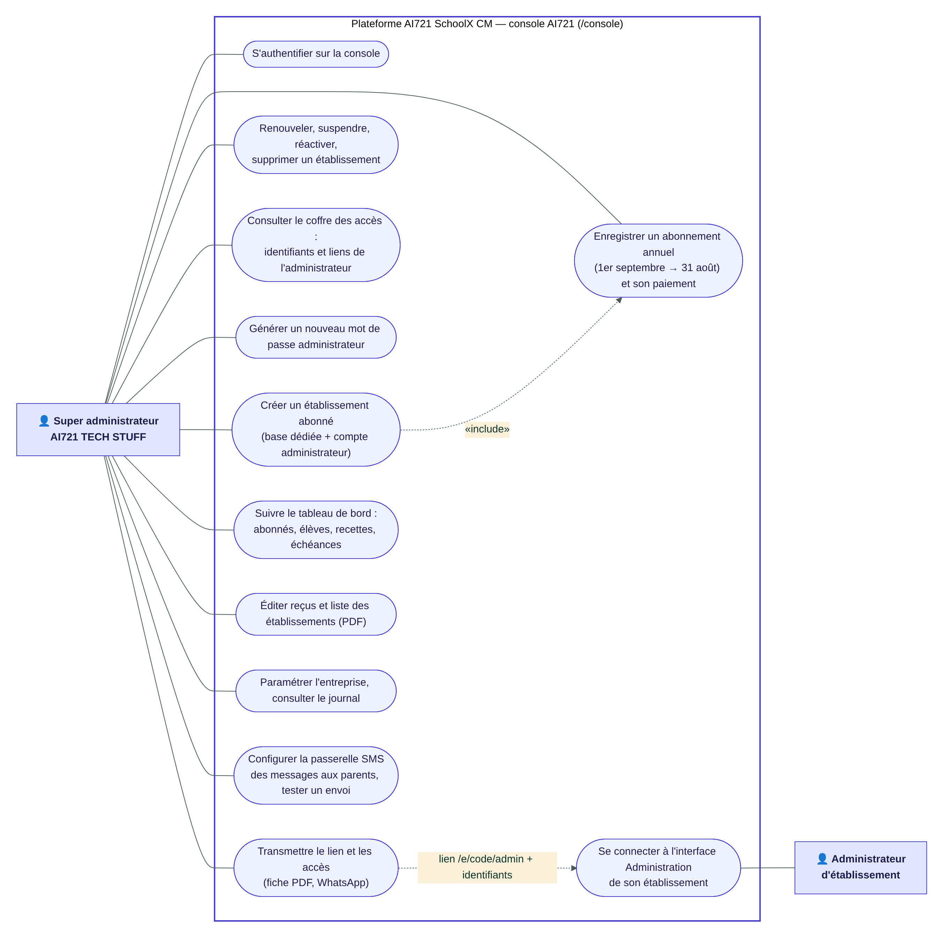
Figure 1 — Cas d'utilisation du super administrateur AI721
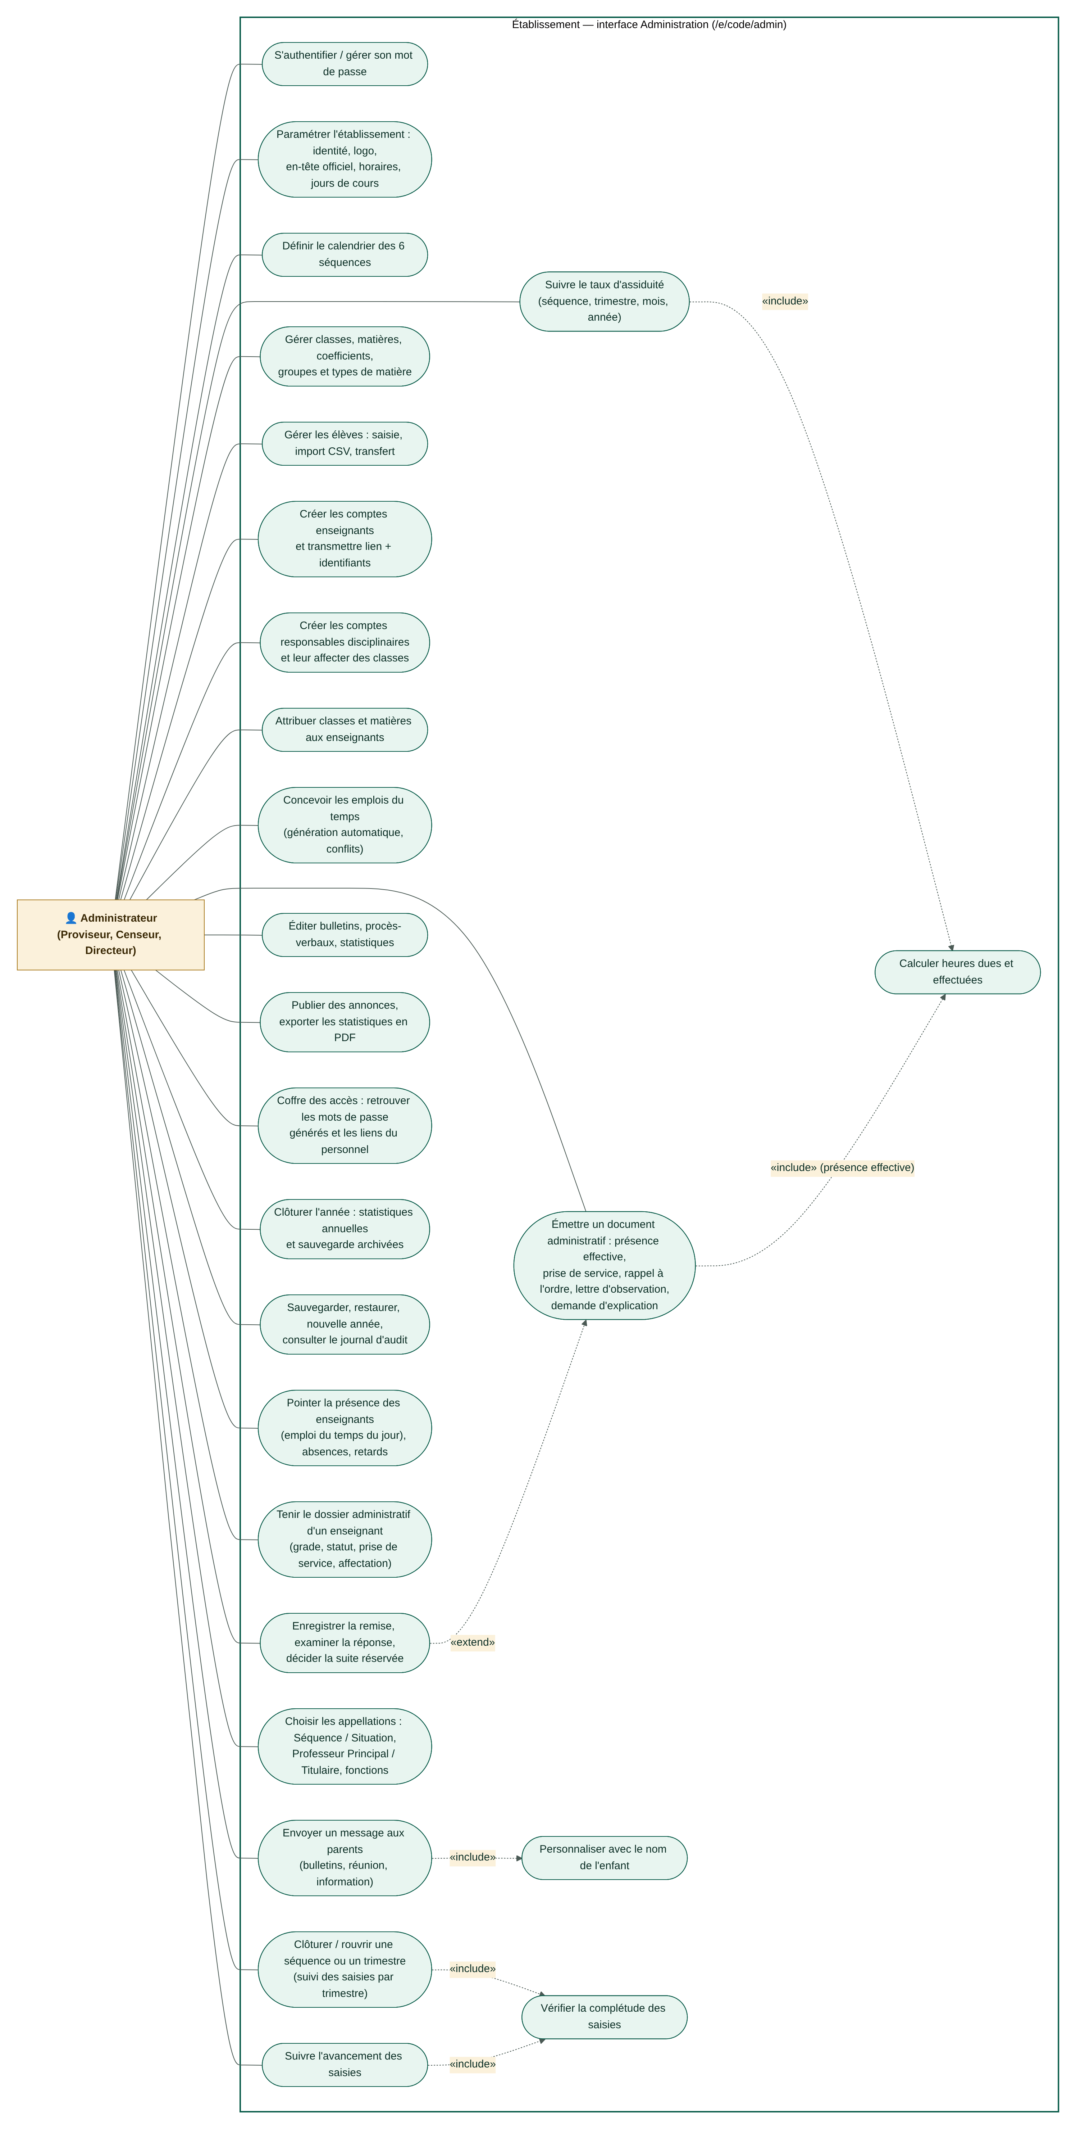
Figure 2 — Cas d'utilisation de l'administrateur d'établissement
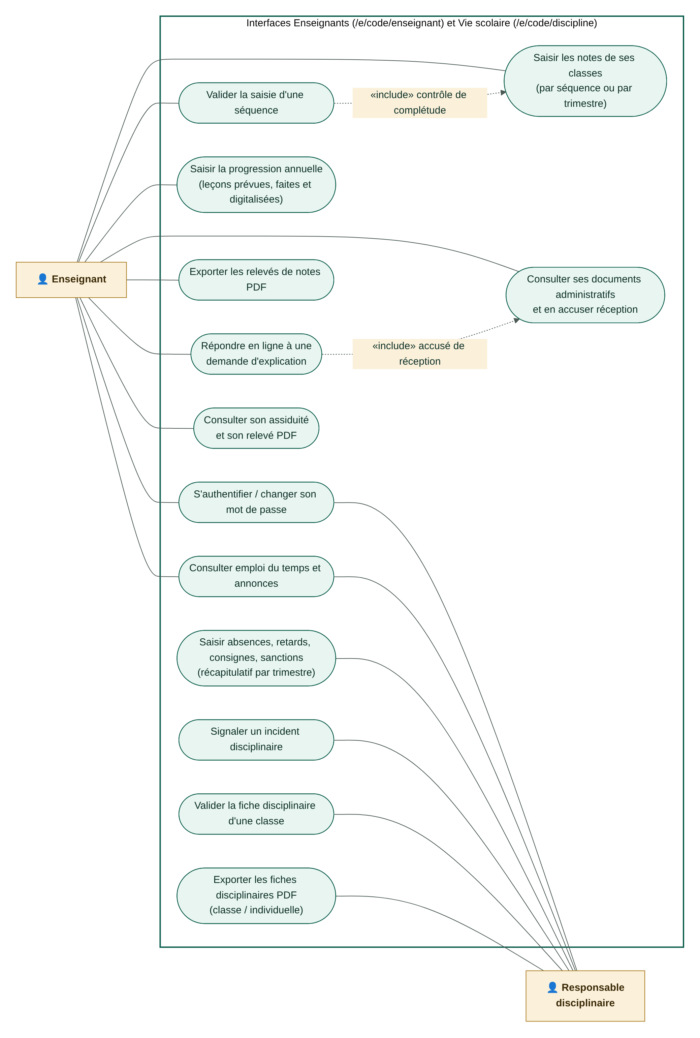
Figure 3 — Cas d'utilisation de l'enseignant et du responsable disciplinaire

6.2 Diagramme de classes (modèle du domaine)
Le modèle s'articule autour de l'Attribution (une matière enseignée dans une classe, avec son coefficient et son enseignant) : les notes, la progression et les créneaux d'emploi du temps lui sont rattachés. Chaque Matière est rattachée à un GroupeMatiere (regroupement sur le bulletin) et, indépendamment, à un TypeMatiere (littéraire, scientifique…). La Séquence porte l'état d'ouverture qui conditionne toutes les saisies. L'Enseignant porte son dossier administratif ; ses Pointages (absences, retards) et l'emploi du temps déterminent son taux d'assiduité ; les cinq documents administratifs spécialisent une même classe abstraite numérotée.
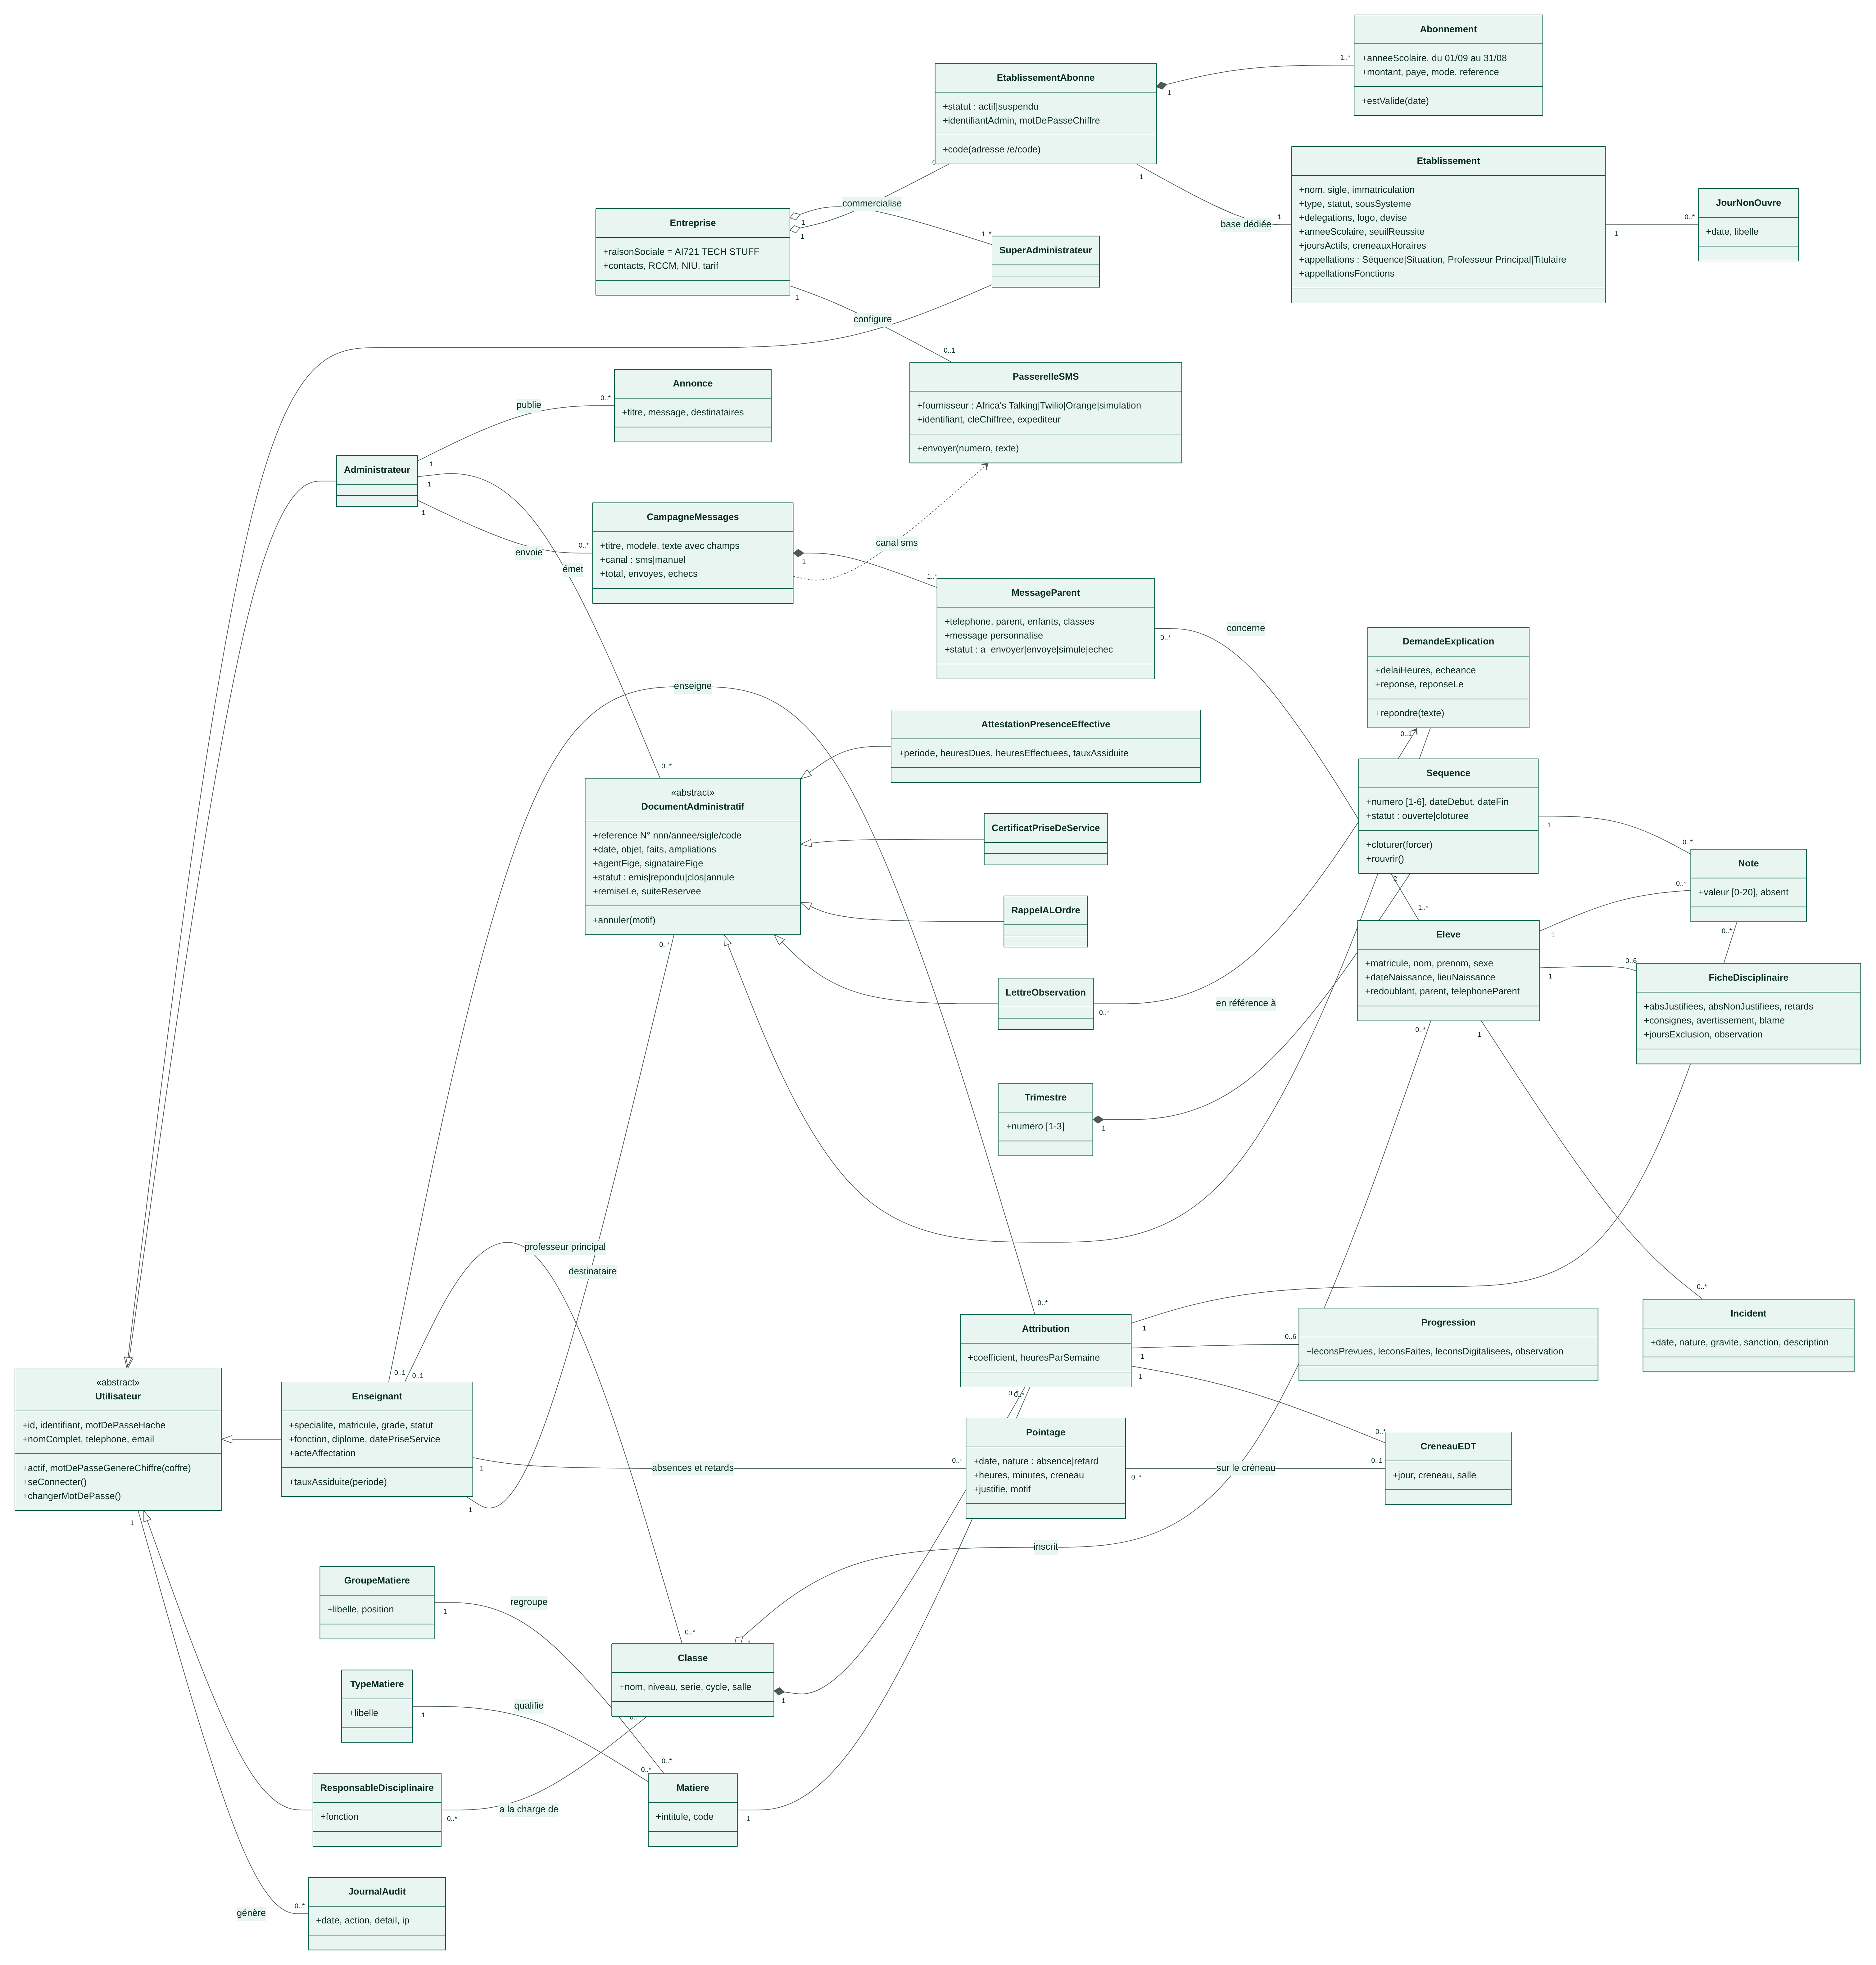
Figure 4 — Diagramme de classes du domaine

6.3 Modèle physique de données
Figure 5 — Modèle entité-association (base SQLite)

6.4 Diagrammes de séquence
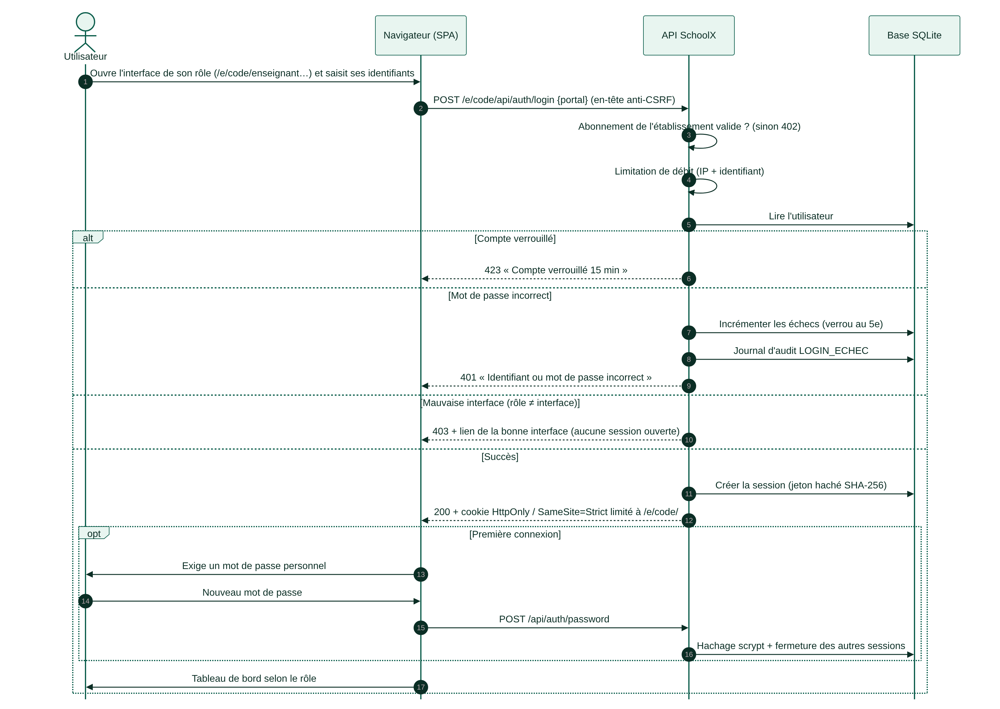
Figure 6 — Séquence « Authentification »
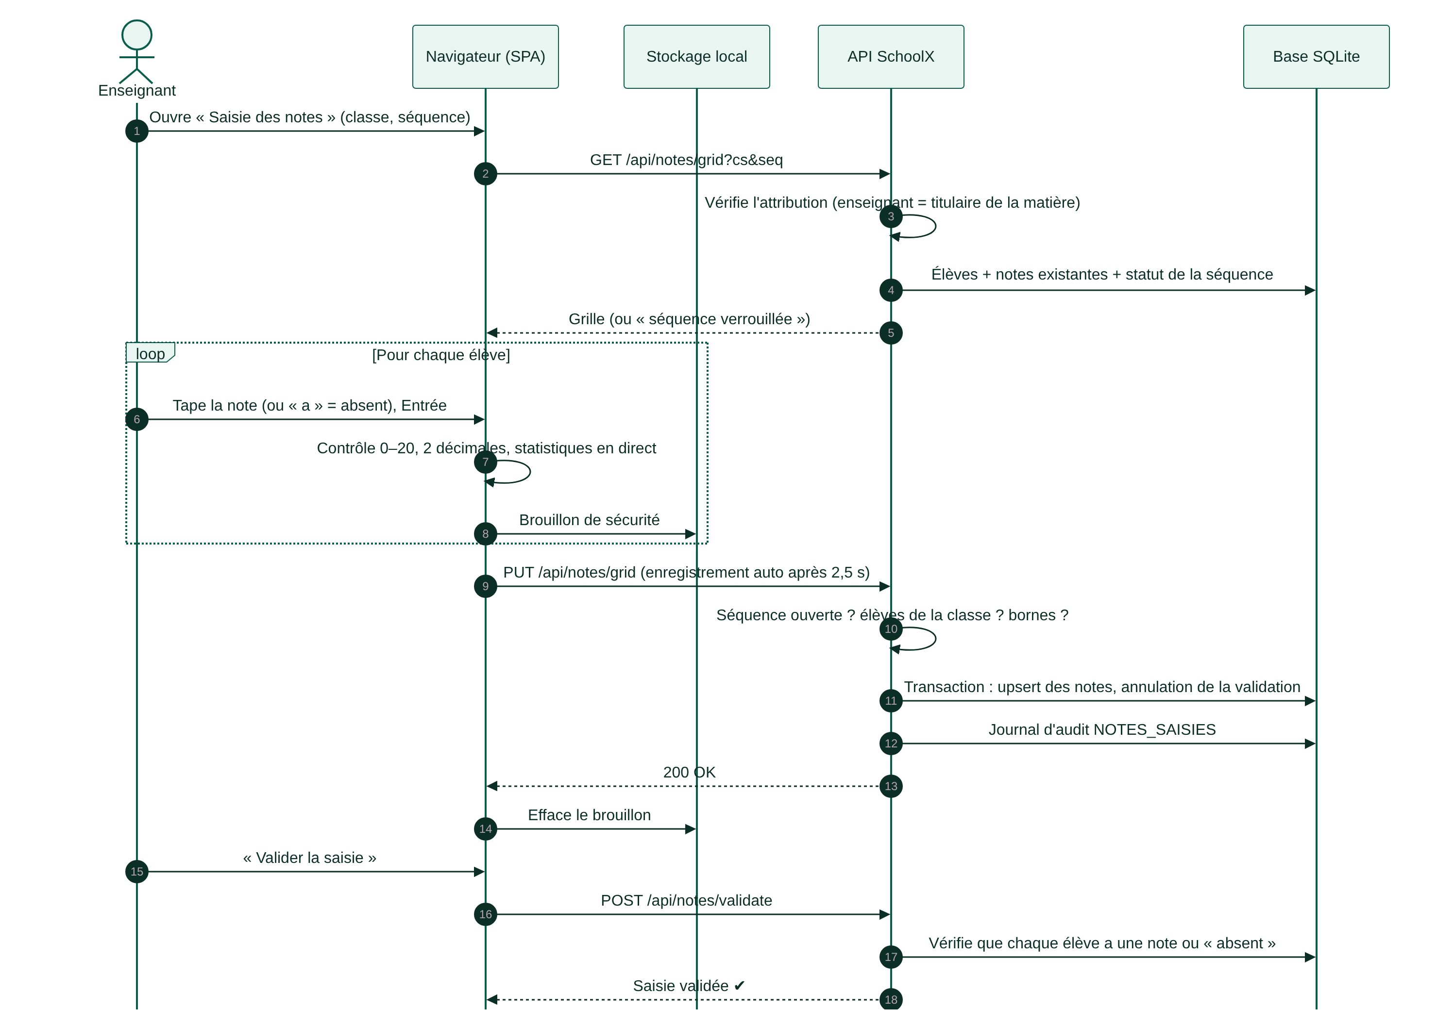
Figure 7 — Séquence « Saisie des notes avec enregistrement automatique »
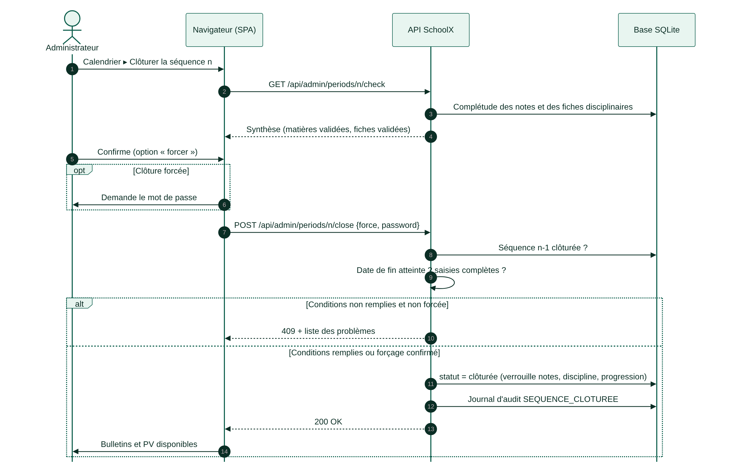
Figure 8 — Séquence « Clôture d'une séquence »
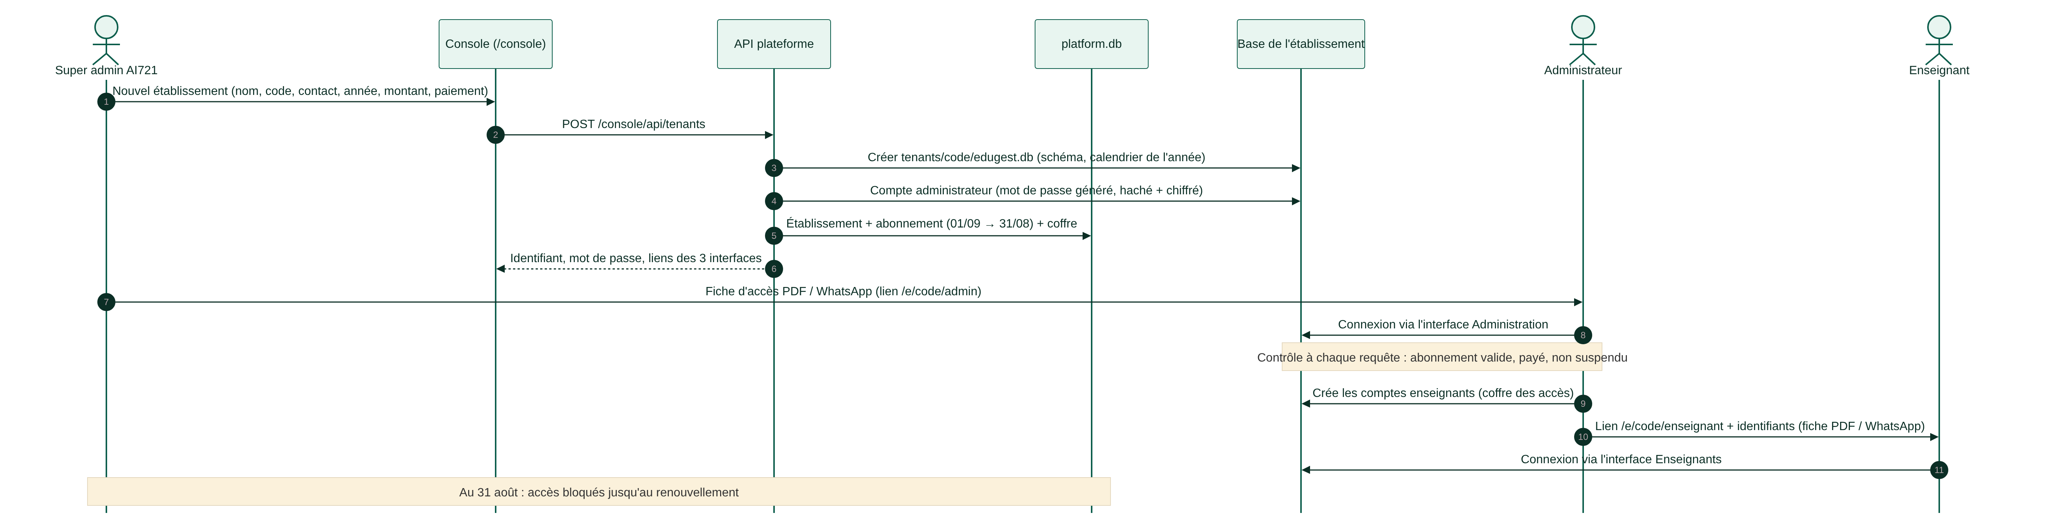
Figure 9 — Séquence « Souscription d'un établissement et transmission des accès »
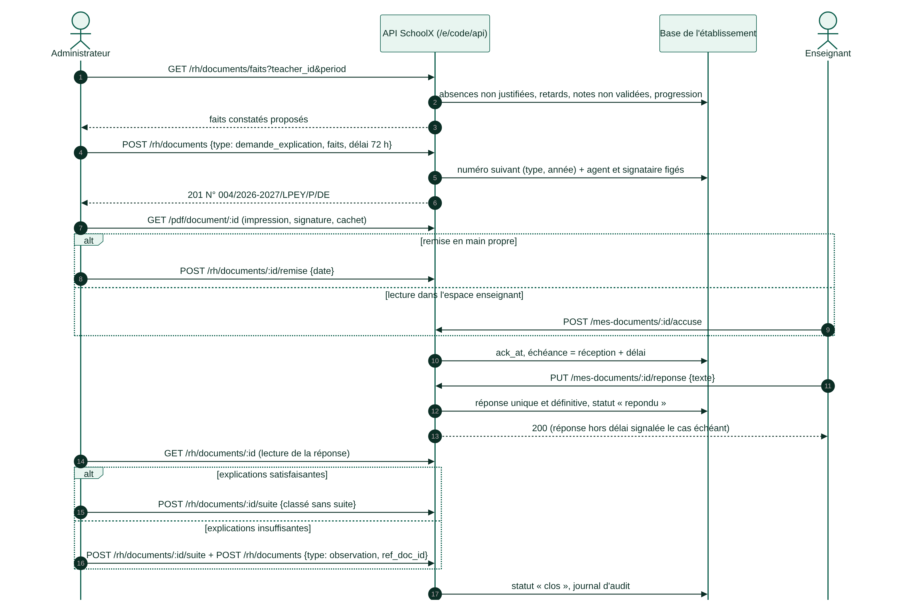
Figure 10 — Séquence « Demande d'explication : émission, réponse en ligne et suite réservée »
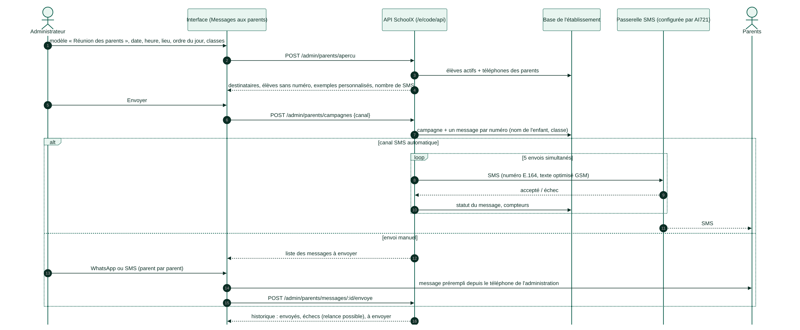
Figure 11 — Séquence « Message aux parents : aperçu personnalisé, envoi par SMS ou WhatsApp »

6.5 Diagramme d'états-transitions
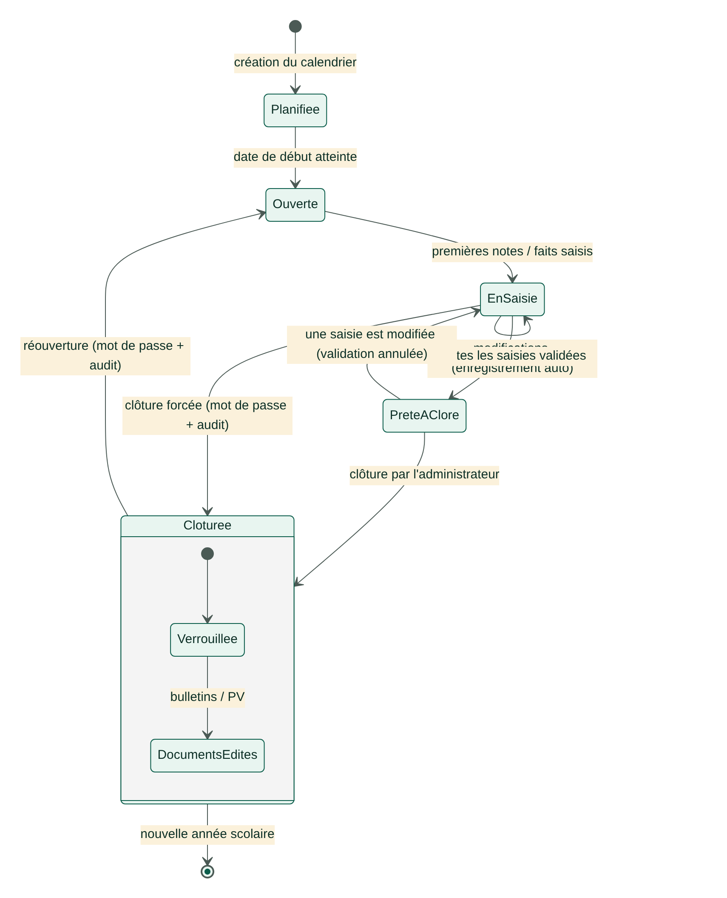
Figure 12 — Cycle de vie d'une séquence d'évaluation
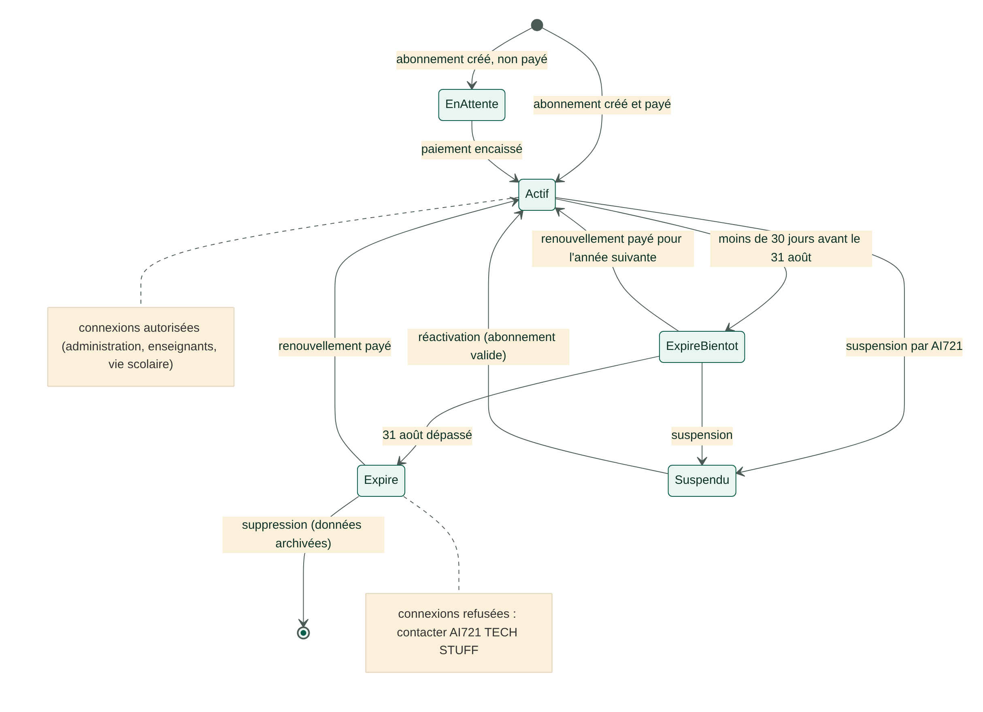
Figure 13 — Cycle de vie d'un abonnement
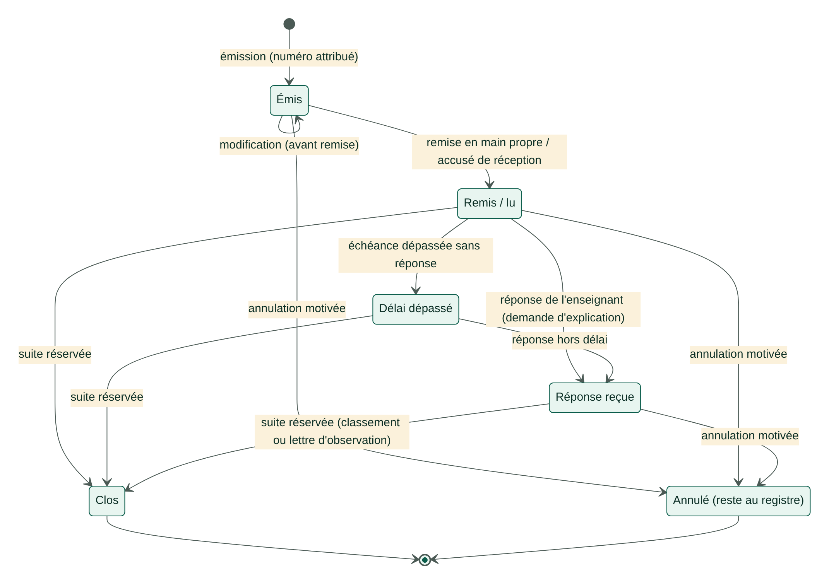
Figure 14 — Cycle de vie d'un document administratif

6.6 Diagramme d'activités
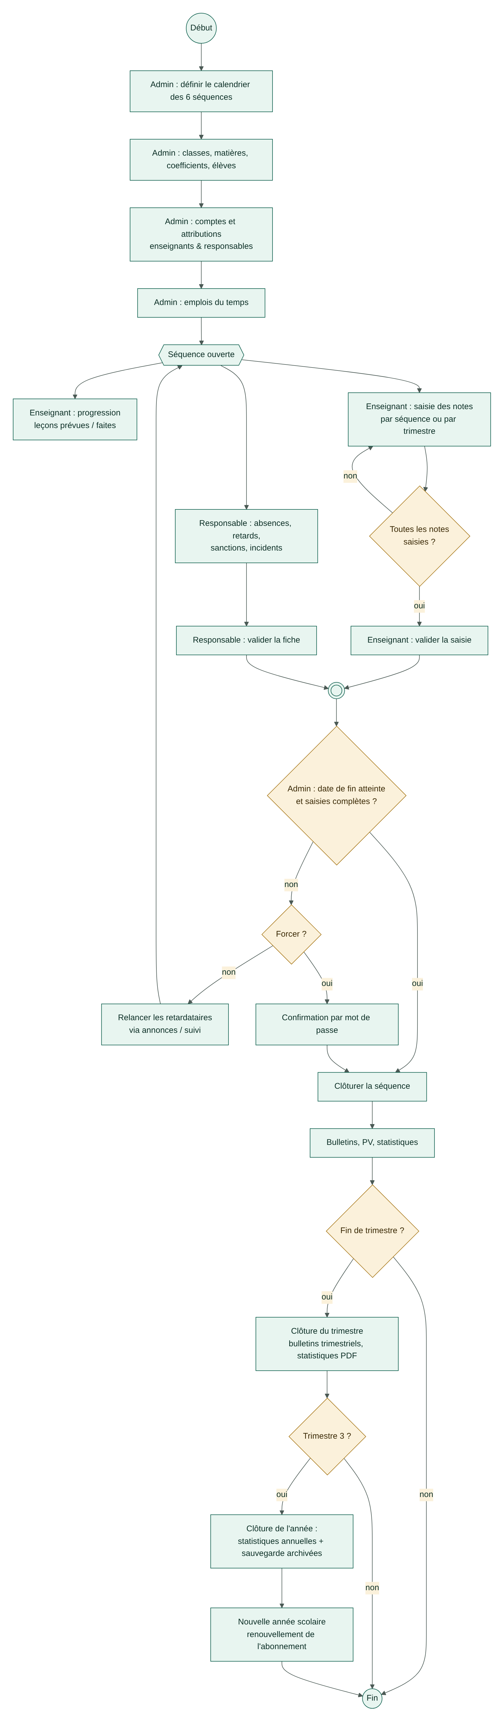
Figure 15 — Déroulement d'une séquence, de la préparation aux bulletins
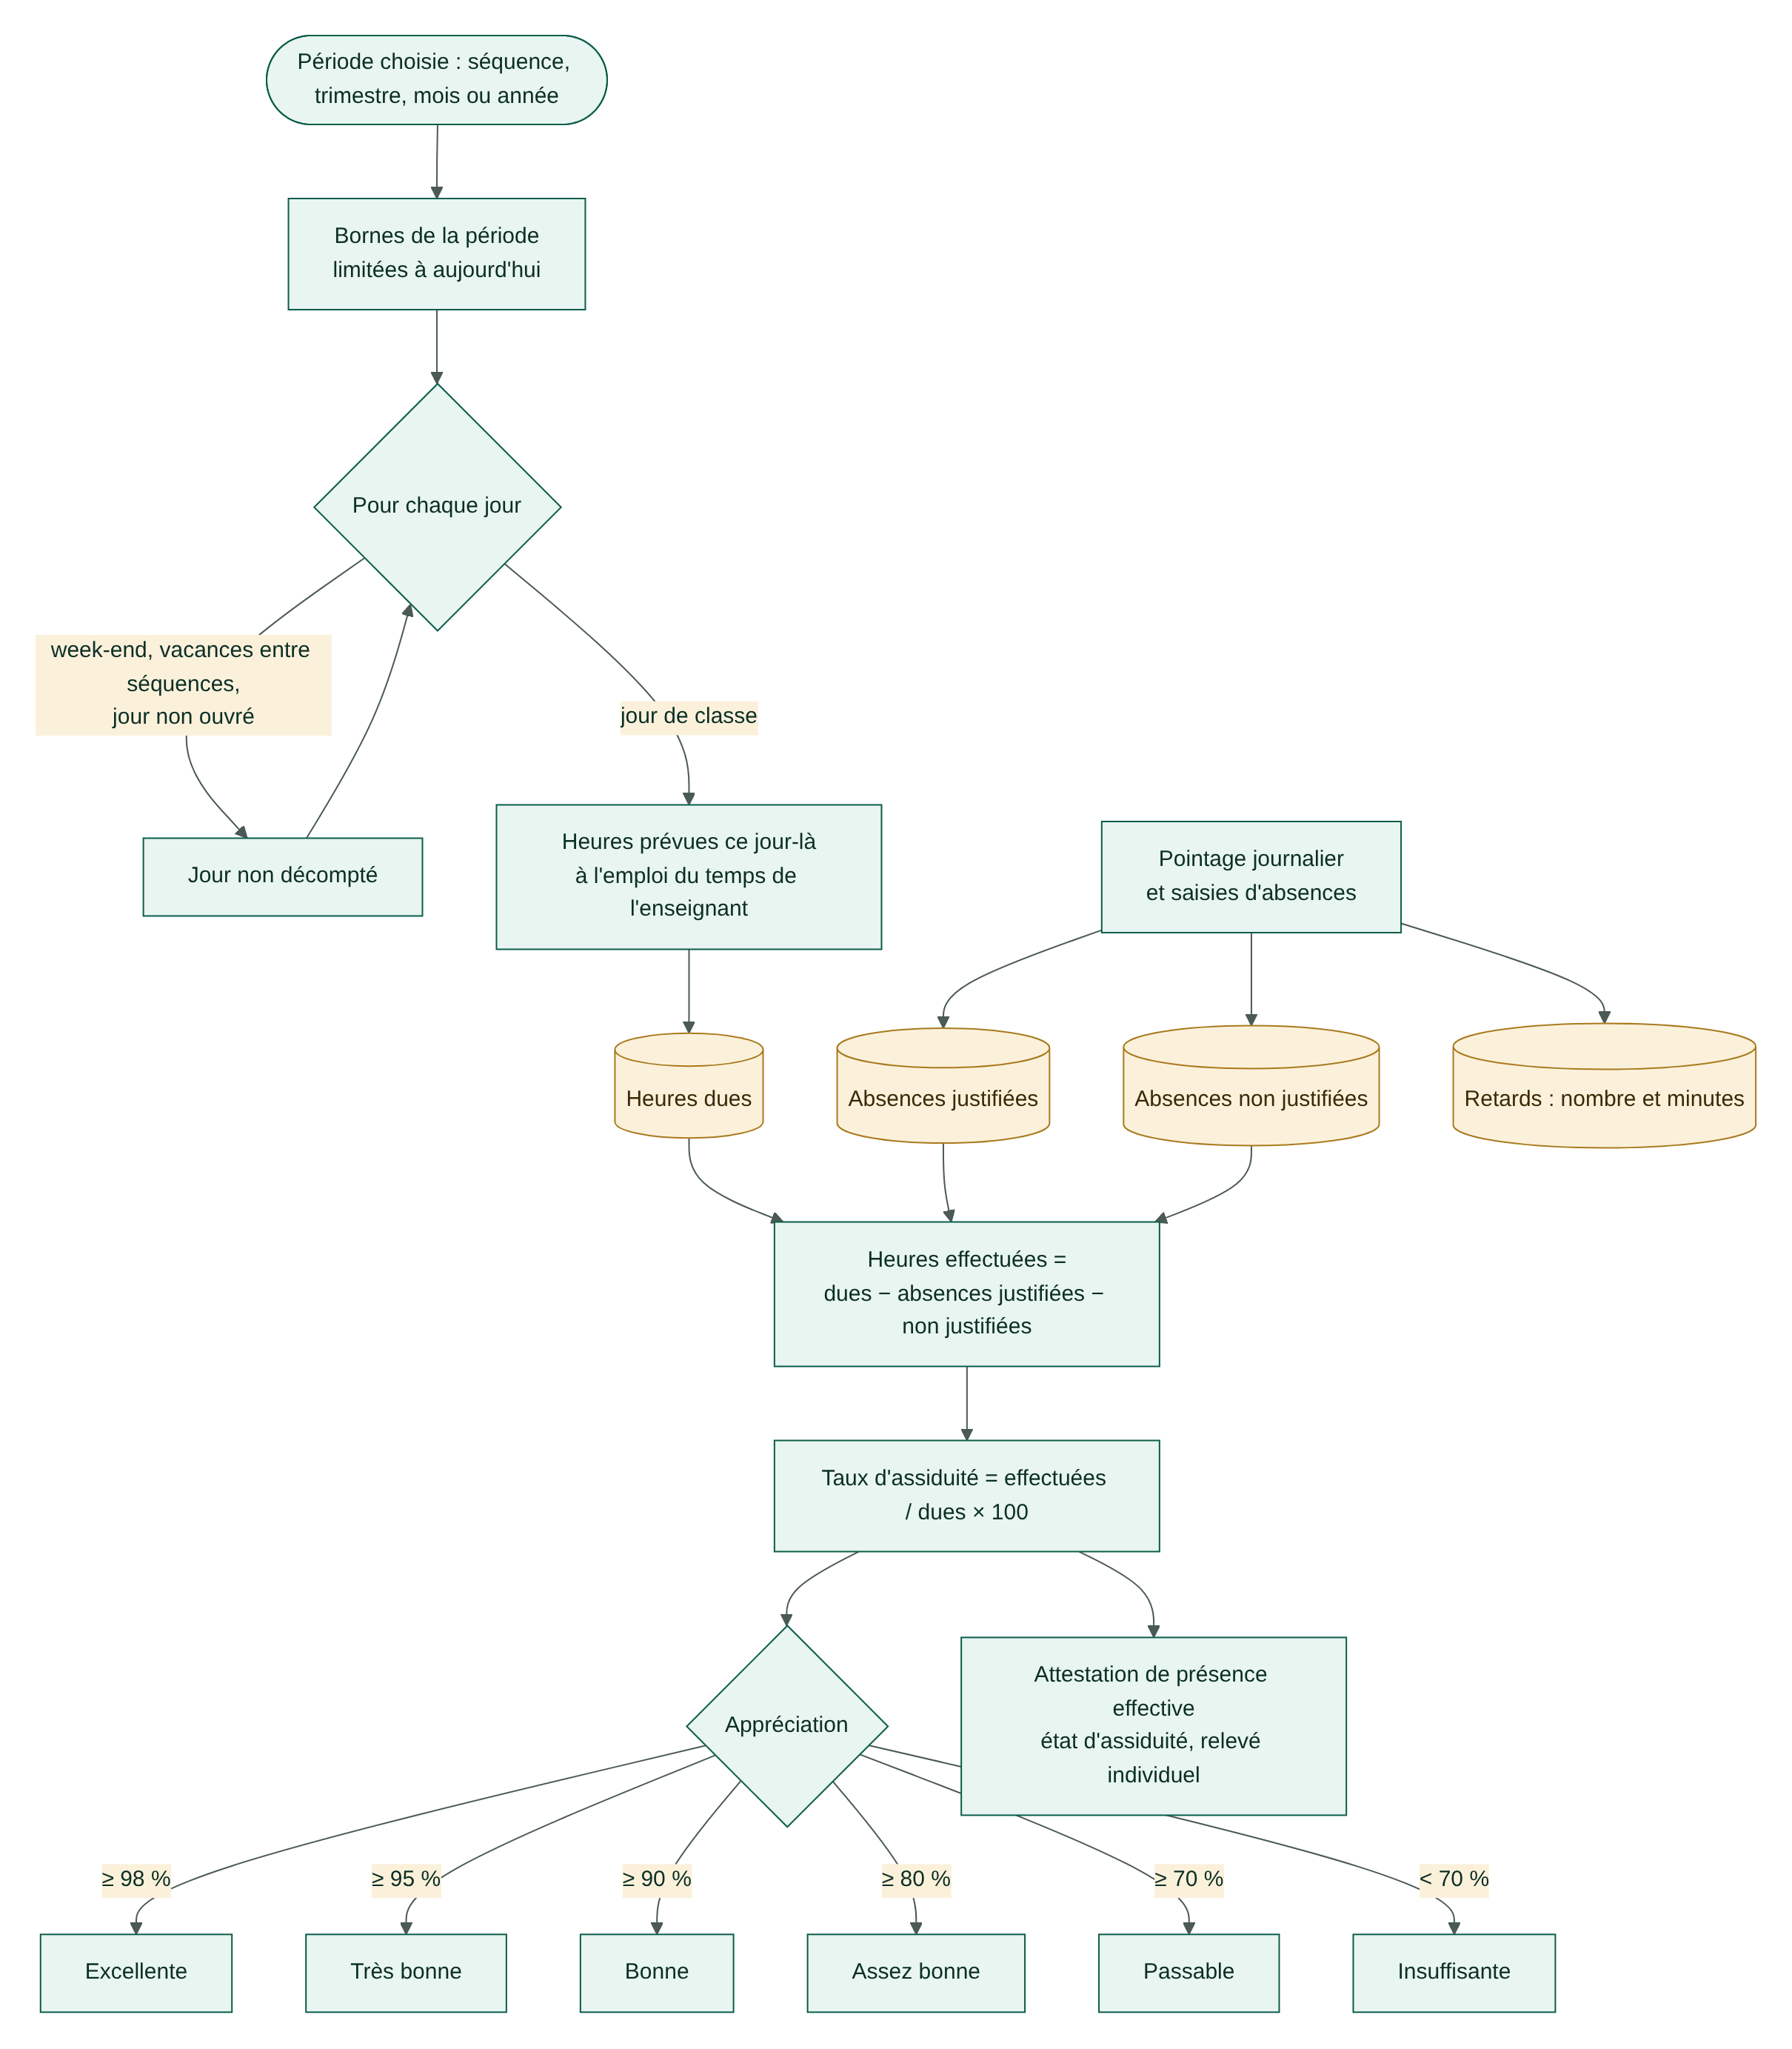
Figure 16 — Calcul du taux d'assiduité d'un enseignant

6.7 Diagrammes de composants et de déploiement
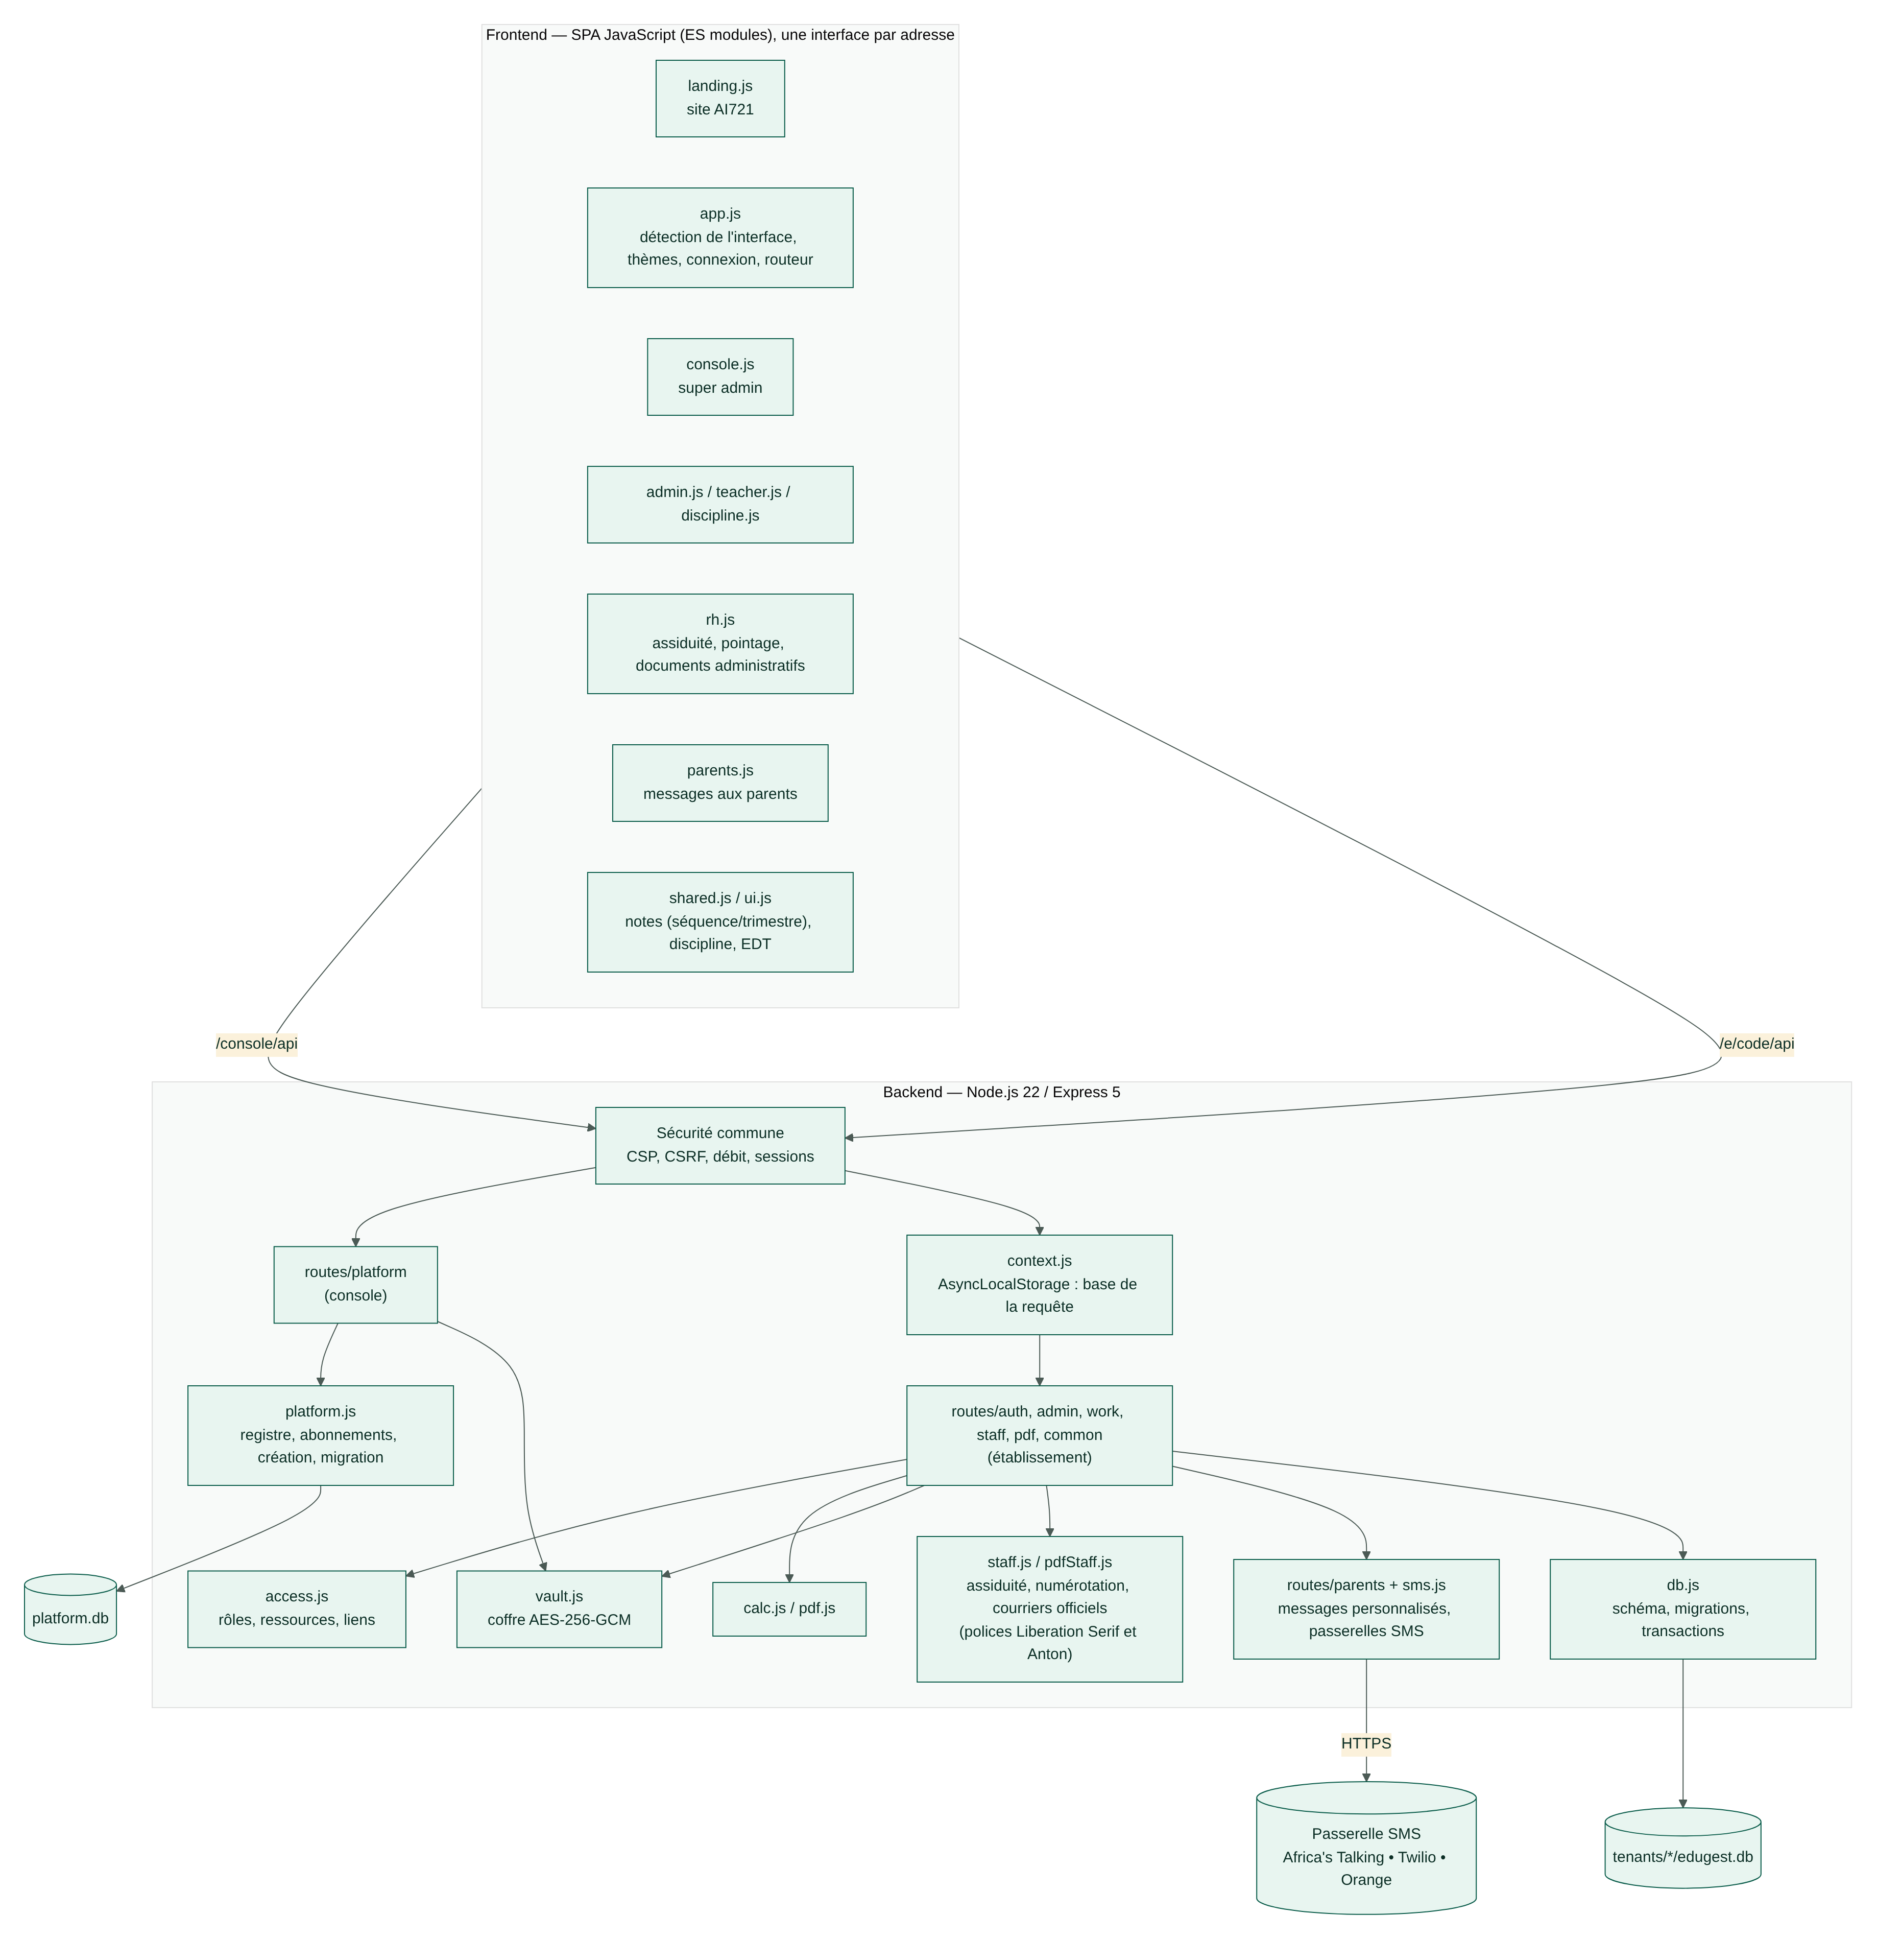
Figure 17 — Architecture logicielle (composants)
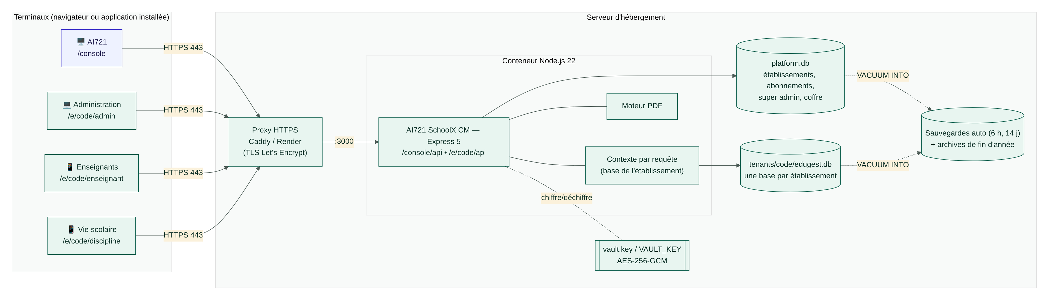
Figure 18 — Diagramme de déploiement

7. Architecture technique et choix technologiques
Couche | Technologie | Justification
Multi-établissements | Base SQLite par établissement + base « plateforme » | Isolation forte des données, sauvegarde et suppression par établissement, aucune requête ne peut mélanger deux établissements.
Serveur | Node.js 22 LTS, Express 5 | Écosystème mature, très performant pour une API JSON ; Express 5 gère nativement les erreurs asynchrones.
Base de données | SQLite (module natif node:sqlite), mode WAL | Zéro administration, un seul fichier facile à sauvegarder, transactions ACID, largement suffisant pour un établissement (des dizaines de milliers d'enregistrements).
Documents | PDFKit | Génération côté serveur de PDF vectoriels légers, identiques sur tous les terminaux.
Interface | JavaScript natif (modules ES), CSS moderne | Aucune étape de compilation, chargement rapide sur réseau mobile, maintenance simple ; design system maison (clair/sombre).
Mobile | Progressive Web App | Installation sur smartphone sans magasin d'applications ; une seule base de code pour tous les terminaux.
Sécurité | crypto (scrypt, SHA-256), CSP, cookies HttpOnly | Primitives cryptographiques standard de Node.js, sans dépendance tierce.
Déploiement | Docker, Caddy (HTTPS automatique), Render | Déploiement reproductible ; certificats TLS Let's Encrypt automatiques.
Qualité | node:test, Playwright | Tests d'intégration de l'API et parcours de bout en bout dans un navigateur réel.
Tableau 7 — Pile technologique

7.1 Organisation du code source
Chemin | Contenu
server/index.js | Démarrage, routage /console/api et /e/<code>/api, en-têtes de sécurité, sessions, CSRF, contrôle d'abonnement, sauvegardes automatiques
server/platform.js | Base plateforme : établissements, abonnements, super admin, création d'établissement, migration d'une installation 1.x
server/context.js | Contexte de requête : base de l'établissement courant
server/vault.js | Coffre des accès (AES-256-GCM)
server/routes/platform.js | API de la console AI721
server/db.js | Schéma de la base, transactions, paramètres, journal d'audit
server/security.js | Hachage, génération des identifiants, sessions, limitation de débit
server/calc.js | Moyennes, rangs, appréciations, décisions, complétude, calendrier
server/pdf.js | Mise en page des documents officiels
server/routes/*.js | auth, admin, work (notes, progression, discipline), staff (pointage, documents administratifs, espace enseignant), pdfRoutes, common, access (contrôle d'accès)
server/sms.js, server/routes/parents.js | Messages aux parents : numéros, longueur des SMS, passerelles (Africa's Talking, Twilio, Orange), envoi et historique
server/fonts/ | Polices des actes administratifs : Liberation Serif et Anton (licence SIL OFL)
server/staff.js | Assiduité (jours de classe, heures dues, taux), numérotation des documents, faits proposés
server/pdfStaff.js | Attestation de présence effective, certificat de prise de service, courriers, espace de réponse, états d'assiduité, registre
server/seed.js | Jeu de démonstration (établissement fictif)
public/js/*.js | app (détection de l'interface, connexion, coquille, routeur), landing, console, admin, rh (assiduité et documents administratifs), parents (messages aux parents), teacher, discipline, shared, ui, api
public/css/app.css | Design system responsive
test/api.test.js | Tests d'intégration
deploy/ | docker-compose, Caddyfile, script d'installation serveur

8. Dictionnaire des données
Table | Rôle | Champs principaux
platform.db : tenants | Établissements abonnés | code, name, sigle, type, région, ville, contact, admin_username, admin_pw_enc (coffre), status
platform.db : subscriptions | Abonnements annuels | tenant_id, annee, valid_from (01/09), valid_to (31/08), montant, paid, paid_at, mode, reference
platform.db : users, sessions, audit_log, settings | Super admin, sessions, journal, paramètres de l'entreprise | même structure que dans un établissement
year_archives | Années clôturées | annee, closed_at, closed_by, stats_json, report_file, backup_file
settings | Paramètres de l'établissement (clé/valeur JSON) | nom, sigle, type, délégations, logo, année, seuil, horaires, appellations des fonctions (chef_titre, censeur_titre, sg_titre, ap_titre) et noms (chef_nom, censeur_nom, surveillant_general)…
users | Comptes (3 rôles) | role, username, pass_hash, full_name, active, failed_attempts, locked_until, pw_enc (mot de passe généré chiffré), pw_set_at, pw_user_changed_at ; dossier : matricule, grade, statut_agent, fonction, diplome, date_naissance, lieu_naissance, date_prise_service, acte_affectation
sessions | Sessions actives | token_hash, user_id, expires_at, last_seen, ip
classes | Classes | name, level, serie, cycle, room, titulaire_id
subjects | Matières | name, code, group_id, type_id
subject_groups | Groupes de matières | name, ordre (position sur le bulletin)
subject_types | Types de matière | name (Matière littéraire, Matière scientifique…)
class_subjects | Attributions | class_id, subject_id, coef, teacher_id, hours_week
students | Élèves | matricule, nom, prenom, sexe, date/lieu de naissance, class_id, redoublant, parent
officer_classes | Classes des responsables | user_id, class_id
periods | Séquences | seq (1–6), start_date, end_date, status, closed_at, closed_by, forced
notes | Notes | student_id, class_subject_id, seq, value, absent
note_validations | Validations des saisies | class_subject_id, seq, validated_at
progressions | Progression annuelle | class_subject_id, seq, planned, done, comment
discipline_records | Synthèse disciplinaire | student_id, seq, abs_j, abs_nj, retards, consignes, avertissement, blame, exclusion_jours
incidents | Registre des incidents | student_id, seq, date, type, gravite, sanction, description
discipline_validations | Validations des fiches | class_id, seq, validated_at
timetable | Emplois du temps | class_id, day, slot, class_subject_id, room
parent_campaigns | Envois de messages aux parents | titre, modele, texte, variables, canal (sms | manuel), classes, total, envoyes, echecs, created_by
parent_messages | Messages personnalisés | campaign_id, phone (E.164), parent, enfants, classes, message, segments, status (a_envoyer, en_cours, envoye, simule, echec), error, sent_at
staff_attendance | Absences et retards des enseignants | user_id, date, kind (absence | retard), hours, minutes, slot (créneau), class_id, justified, motif, recorded_by
staff_documents | Documents administratifs | user_id, type, annee, num, reference, date_doc, objet, faits, ampliations, data (agent, signataire, assiduité figés), ref_doc_id, delai_heures, echeance, status, ack_at, reponse, reponse_at, suite
days_off | Jours non ouvrés | date, label
announcements | Annonces | title, body, audience
audit_log | Journal d'audit | at, user, action, detail, ip
Tableau 8 — Tables de la base de données

9. Interface de programmation (API REST)
Les routes de la console sont préfixées par /console/api ; celles d'un établissement par /e/<code>/api. Elles échangent du JSON et exigent une session valide (sauf connexion et informations publiques). Les routes d'un établissement exigent en outre un abonnement valide.
Domaine | Principales routes
Console AI721 | GET dashboard, tenants, tenants/:id, subscriptions, settings, audit, code-suggestion ; POST tenants, tenants/:id/subscriptions|toggle|reveal|reset-admin ; PUT tenants/:id, subscriptions/:id, settings ; DELETE tenants/:id, subscriptions/:id ; GET pdf/acces/:id, pdf/recu/:id, pdf/etablissements
Authentification | POST auth/login (avec l'interface : portal), auth/logout, auth/password ; GET auth/me, auth/public ; PUT auth/profile
Commun | GET periods, announcements, classes/mine, timetable/class/:id, timetable/teacher/:id, search
Administration | GET admin/dashboard ; GET|PUT admin/settings ; PUT admin/periods/:seq ; GET admin/periods/:seq/check ; POST admin/periods/:seq/close|reopen ; POST admin/trimestres/:n/close
Scolarité | CRUD admin/classes, admin/subjects, admin/subject-groups, admin/subject-types, admin/class-subjects, admin/students ; POST admin/students/import|bulk ; POST admin/classes/:id/copy-subjects
Personnels | GET|POST admin/users ; POST admin/users/import ; PUT|DELETE admin/users/:id ; POST admin/users/:id/reset|toggle
Emplois du temps | GET admin/timetable/:classId ; PUT|DELETE admin/timetable ; POST admin/timetable/:classId/generate
Résultats | GET admin/results, admin/stats, admin/progressions, admin/audit
Maintenance | GET admin/backup, admin/archives, admin/archives/:id/rapport|sauvegarde ; POST admin/restore, admin/annee/cloturer, admin/new-year ; POST|DELETE admin/announcements
Coffre | GET admin/acces ; POST admin/users/:id/reveal ; POST pdf/credentials {ids}
Enseignant | GET teacher/assignments ; GET notes/grid?period=S2|T1 ; PUT notes/grid (séquence par note) ; POST notes/validate ; GET|PUT progression
Discipline | GET discipline/classes ; GET|PUT discipline/sheet ; POST discipline/validate ; GET|POST|DELETE discipline/incidents ; GET discipline/student/:id
Messages aux parents | GET admin/parents/modeles, admin/parents/campagnes, admin/parents/campagnes/:id ; POST admin/parents/apercu, admin/parents/campagnes, admin/parents/campagnes/:id/relancer, admin/parents/messages/:id/envoye ; console : POST sms/test
Personnel (RH) | GET rh/enseignants, rh/enseignants/:id, rh/referentiels ; PUT rh/enseignants/:id ; GET|PUT rh/pointage ; GET|POST rh/absences ; PUT|DELETE rh/absences/:id ; GET|POST rh/jours-feries ; DELETE rh/jours-feries/:date ; GET|POST rh/documents ; GET rh/documents/faits ; GET|PUT rh/documents/:id ; POST rh/documents/:id/remise|suite|annuler
Espace enseignant (documents) | GET mes-documents, mon-assiduite ; POST mes-documents/:id/accuse ; PUT mes-documents/:id/reponse
Documents PDF | GET pdf/document/:id, pdf/assiduite, pdf/assiduite-enseignant, pdf/registre-documents, pdf/releve, pdf/progression, pdf/discipline, pdf/discipline-eleve, pdf/bulletins, pdf/pv, pdf/liste, pdf/timetable, pdf/stats ; POST pdf/credentials
Tableau 9 — Routes de l'API

10. Hébergement et déploiement

10.1 Comparatif des hébergeurs gratuits
Hébergeur | Avantages | Limites | Usage recommandé
Render (offre Free) | Déploiement en un clic depuis GitHub (fichier render.yaml fourni), HTTPS automatique, sans carte bancaire | Mise en veille après 15 min d'inactivité ; disque éphémère : la base est effacée à chaque redémarrage | Démonstration et formation (la base de démonstration se recrée automatiquement)
Oracle Cloud (Always Free) | Machine virtuelle gratuite permanente (processeurs ARM Ampere), 200 Go de stockage persistant, contrôle total | Création de compte avec vérification bancaire ; installation à réaliser (script fourni) | Production gratuite recommandée
Render (offre payante + disque) | Simplicité de Render avec disque persistant | Payant (quelques dollars par mois) | Production sans administration système
Serveur de l'établissement / hébergeur national | Souveraineté des données, fonctionnement possible en réseau local | Matériel, électricité et connexion à assurer | Établissements disposant d'une salle informatique
Tableau 10 — Comparatif des solutions d'hébergement
Choix retenu : Render (gratuit) pour l'instance de démonstration accessible immédiatement, et Oracle Cloud Always Free pour la production : c'est la seule offre gratuite offrant un stockage persistant suffisant pour héberger durablement une base SQLite. L'application, sans module natif, fonctionne indifféremment sur les processeurs ARM d'Oracle et sur x86.

10.2 Procédures
- Démonstration (Render) : connecter le dépôt GitHub à Render ▸ « New Blueprint » ▸ le fichier render.yaml crée le service ; l'URL publique est fournie par Render.
- Production (serveur Linux) : créer une VM Ubuntu, faire pointer un nom de domaine vers son IP, puis exécuter deploy/oracle-cloud-init.sh ; Docker et Caddy installent l'application avec HTTPS automatique.
- Premier démarrage : le compte super administrateur « AI721 » est créé ; son mot de passe est défini par SUPERADMIN_PASSWORD ou affiché une fois dans les journaux. Une installation 1.x existante est automatiquement convertie en premier établissement de la plateforme.
- Variables d'environnement : PORT, DATA_DIR (données : platform.db, tenants/<code>/, backups/, vault.key), SUPERADMIN_PASSWORD, VAULT_KEY (clé du coffre, recommandée en production), DEMO (1 = démonstration avec 4 établissements fictifs), TRUST_PROXY, AUTO_BACKUP.
- Sauvegarde du serveur : sauvegarder l'intégralité du dossier DATA_DIR, y compris vault.key (sans cette clé, les mots de passe du coffre ne sont plus lisibles).

11. Recette et assurance qualité
La qualité est assurée par une suite de tests d'intégration automatisés (32 scénarios) exécutée avec npm test, et par un parcours de bout en bout dans un navigateur réel (Playwright) qui visite toutes les pages des quatre profils sur ordinateur, tablette et smartphone sans aucune erreur.
Scénario de test | Résultat attendu | Statut
Connexion correcte / incorrecte | 200 / 401, cookie HttpOnly | Réussi
Requête sans en-tête anti-CSRF ou d'origine étrangère | 403 | Réussi
En-têtes de sécurité | CSP, X-Frame-Options, nosniff présents | Réussi
Cloisonnement des rôles | Enseignant et responsable refusés (403) hors de leur périmètre | Réussi
Verrouillage après 5 échecs | 423 puis déverrouillage par l'administrateur | Réussi
Génération de compte et 1re connexion | Identifiant lisible, accès bloqué (428) tant que le mot de passe n'est pas changé | Réussi
Saisie de notes : bornes, décimales, élève étranger, séquence clôturée | 400 / 423 selon le cas, enregistrement correct sinon | Réussi
Discipline : fiche, incident, validation | Données enregistrées, classe non attribuée refusée | Réussi
Clôture : ordre, conditions, forçage par mot de passe, réouverture | 400 / 409 / 403 / 200 | Réussi
Calculs : moyenne pondérée et ordre des rangs | Écart < 0,01 sur tous les élèves | Réussi
Emploi du temps : conflit enseignant, créneau de pause | 409 / 400 | Réussi
Import CSV des élèves | Lignes valides créées, erreurs signalées, dates JJ/MM/AAAA converties | Réussi
Génération de tous les documents (9 types de PDF) | Fichiers PDF valides (signature %PDF) | Réussi
Sauvegarde puis restauration | Données identiques après restauration | Réussi
Groupes et types : création, doublon, combinaison libre, suppression protégée | 201 / 409 / 400, statistiques ventilées par type | Réussi
Restauration d'une sauvegarde de la version 1.0 | Groupe et type correctement reconstitués | Réussi
Migration d'une installation 1.x vers la plateforme | Établissement créé, base déplacée, abonnement de l'année, matières migrées | Réussi
Console : connexion AI721, tableau de bord, statuts des 4 établissements | Actif, actif, expiré, impayé ; comptes croisés refusés | Réussi
Quatre interfaces : compte sur une autre interface | 403 + lien de la bonne interface, aucune session | Réussi
Abonnements : expiré, impayé, suspension, encaissement | 402 puis accès rétabli après paiement / réactivation | Réussi
Création d'établissement, coffre, nouveau mot de passe, renouvellement, suppression | Base vierge isolée, ancien mot de passe refusé, doublon 409, PDF | Réussi
Isolation : cookie d'un établissement sur un autre | 401 ; cookie limité à /e/<code>/ | Réussi
Saisie par trimestre, récapitulatif disciplinaire, statistiques PDF | Séquence clôturée verrouillée, autre séquence enregistrée | Réussi
Clôture de l'année puis nouvelle année | Nouvelle année refusée avant clôture ; rapport et sauvegarde archivés | Réussi
Limitation de débit : échecs seulement | 10 échecs → blocage ; 12 connexions réussies → jamais bloquées | Réussi
Nouveau nom AI721 SchoolX CM | Titre des pages, manifeste et sauvegardes au nouveau nom | Réussi
Appellations Séquence/Situation et Professeur Principal/Titulaire | Libellés « Situation 1 », messages d'erreur et PDF adaptés ; valeur hors liste refusée (400) | Réussi
Leçons digitalisées | Enregistrement, refus au-delà des leçons prévues ou faites, séquence clôturée verrouillée, fiche PDF | Réussi
Messages aux parents : numéros, aperçu, SMS (simulation), envoi manuel, droits | Numéros normalisés (+237…), nom de l'enfant dans le message, date en toutes lettres, envoi simulé complet, statut « envoyé » après WhatsApp, enseignant refusé (403), secret jamais renvoyé | Réussi
Appellations des fonctions : listes, refus hors liste, signatures, fonction des enseignants | 400 hors liste ; PDF générés avec Principal / Préfet Adjoint / Surveillant Général Adjoint / Coordonnateur ; « Animateur Pédagogique de Mathématiques » ↔ « Coordonnateur de Mathématiques » | Réussi
Assiduité : dossier, absence d'une journée, justification, retard, pointage, jour non ouvré | Heures dues, effectuées et taux exacts ; date future et créneau sans cours refusés (400) ; enseignant refusé (403) | Réussi
Documents administratifs : 5 types, numérotation, accusé, réponse unique, suite, référence, annulation | Prise de service sans date refusée ; échéance = remise + délai ; 2e réponse refusée ; autre enseignant 404 ; PDF valides ; sauvegarde « EduGest CM » restaurable | Réussi
Tableau 11 — Plan de tests automatisés
Recette utilisateur. Avant la mise en production, l'établissement réalise une recette sur le mode démonstration puis sur ses propres données (import d'une classe, saisie d'une séquence complète, clôture, édition des bulletins) en s'appuyant sur le manuel d'utilisation.

12. Planning, livrables et maintenance
Phase | Contenu | Livrable
1. Analyse | Recueil des besoins, règles de gestion camerounaises | Cahier des charges
2. Conception | Modélisation UML, maquettes, architecture, sécurité | Diagrammes UML, design system
3. Réalisation | Backend, interface responsive, documents PDF | Code source versionné
4. Tests | Tests automatisés, parcours de bout en bout, revue de sécurité | Rapport de tests
5. Déploiement | Instance de démonstration, procédure de production | Application en ligne, scripts de déploiement
6. Formation | Administration, enseignants, surveillants | Manuel d'utilisation (Word et PDF)
7. Maintenance | Corrections, évolutions, sauvegardes, nouvelle année | Versions successives

13. Évolutions et extensions prévues
L'architecture modulaire et l'API REST permettent d'ajouter les modules suivants sans remettre en cause l'existant :
Module | Description
Portail parents / élèves | Consultation des notes, bulletins, absences et emploi du temps ; comptes parents liés au téléphone.
Alertes automatiques aux parents | Envoi automatique d'un SMS en cas d'absence non justifiée ou de sanction, à partir de la passerelle déjà en place.
Accusés de réception des SMS | Suivi de la remise effective des SMS (rapports de livraison des fournisseurs) et réponses des parents.
Frais de scolarité | Suivi des paiements, reçus, relances, intégration du paiement mobile (Mobile Money).
Interface bilingue | Interface et documents intégralement en anglais pour le sous-système anglophone (terminologie GCE : terms, Form, Lower/Upper Sixth).
Évaluation par compétences | Grilles de compétences et appréciations qualitatives par situation d'apprentissage (APC).
Examens officiels | Préparation des listes de candidats (BEPC, CAP, Probatoire, Baccalauréat, GCE O/A Level), moyennes d'admission.
Cahier de textes numérique | Contenu des leçons par séance, lié à la progression annuelle et à l'emploi du temps.
Remplacements et heures supplémentaires | Affectation d'un remplaçant aux cours non assurés, heures supplémentaires et état de paiement des vacataires, à partir du pointage existant.
Signature électronique | Signature et cachet numériques des documents administratifs, vérification par QR code.
Paiement en ligne des abonnements | Encaissement automatique (Mobile Money, Orange Money) et activation instantanée de l'abonnement.
Console multi-utilisateurs | Comptes commerciaux et support d'AI721 avec droits différenciés ; statistiques consolidées par région.
Mode hors ligne complet | Saisie entièrement hors ligne avec synchronisation différée (le brouillon local actuel en est la première étape).
Authentification renforcée | Double authentification (code par SMS ou application) pour les comptes administrateurs.
Tableau 12 — Feuille de route

14. Glossaire
Terme | Définition
Séquence / situation | Période d'évaluation ; l'année en compte six.
Trimestre | Regroupement de deux séquences, sanctionné par un bulletin trimestriel.
Coefficient | Poids d'une matière dans le calcul de la moyenne générale.
Proviseur / Directeur / Principal | Appellations du chef d'établissement (lycée ; collège, CES ou CETIC selon l'usage).
Censeur / Préfet | Adjoint du chef d'établissement chargé notamment des études ; le préfet adjoint le seconde.
Situation | Autre appellation de la séquence d'évaluation, en usage avec l'approche par les compétences.
Titulaire | Autre appellation du professeur principal d'une classe.
Leçon digitalisée | Leçon disponible sous forme numérique (support, vidéo, plateforme d'apprentissage).
APEP | Attestation de présence effective au poste.
Segment SMS | Unité facturée : 160 caractères (alphabet GSM) ou 70 caractères (Unicode).
Animateur pédagogique / coordonnateur | Enseignant responsable de l'animation d'une discipline (progressions, réunions du conseil d'enseignement).
Abonnement | Droit d'utilisation annuel d'un établissement, du 1er septembre au 31 août.
Coffre des accès | Liste chiffrée des identifiants et mots de passe générés, consultable par AI721 (administrateurs) et par l'administrateur (personnel).
Interface (portail) | Page de connexion propre à un rôle : console, administration, enseignants, vie scolaire.
Super administrateur | Compte AI721 de l'éditeur, qui gère les établissements abonnés.
Conseil de classe | Réunion qui arrête les résultats et décisions de fin de période.
Consigne | Retenue de l'élève (en heures) à titre de sanction.
Avertissement / blâme | Sanctions de conduite (ou de travail) mentionnées au bulletin.
Attribution | Affectation d'une matière d'une classe à un enseignant, avec son coefficient.
Clôture | Verrouillage d'une séquence après la fin des saisies.
PWA | Progressive Web App : site web installable comme une application.
CSRF / XSS | Attaques web visant à faire exécuter une action ou un script à l'insu de l'utilisateur.
scrypt | Algorithme de hachage de mots de passe résistant aux attaques matérielles.
MINESEC | Ministère des Enseignements Secondaires du Cameroun.
Taux d'assiduité | Part des heures de cours dues effectivement assurées par l'enseignant sur une période.
Présence effective au poste | Attestation du chef d'établissement certifiant qu'un agent exerce réellement à son poste.
Prise de service | Date à laquelle un agent affecté commence effectivement son service dans l'établissement.
Demande d'explication | Courrier invitant un agent à justifier par écrit, dans un délai, des faits qui lui sont reprochés.
Rappel à l'ordre / lettre d'observation | Courriers de mise en garde graduée ; la lettre d'observation est versée au dossier administratif.
Ampliation | Copie d'un document adressée pour information (intéressé, délégation, dossier, archives).

